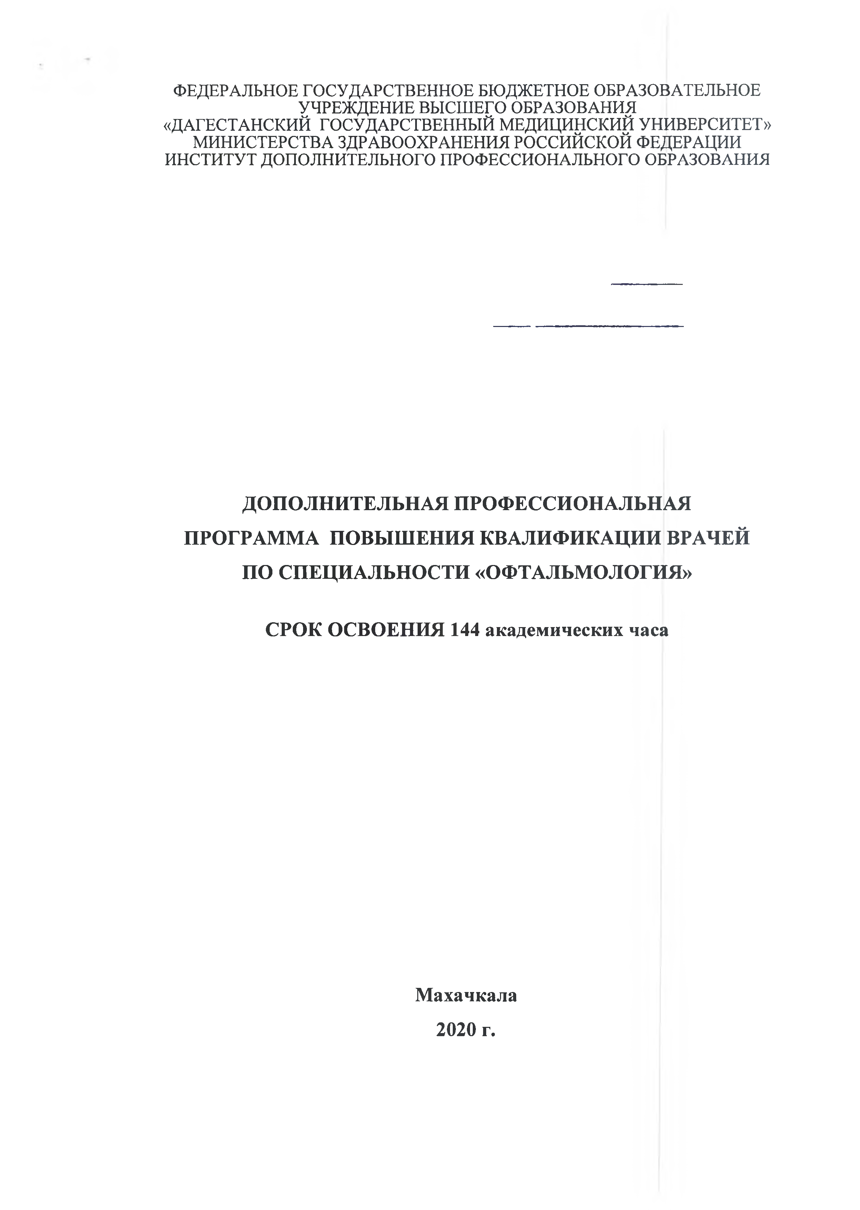ФЕДЕРАЛЬНОЕ ГОСУДАРСТВЕННОЕ БЮДЖЕТНОЕ ОБРАЗОВАТЕЛЬНОЕ
УЧРЕЖДЕНИЕ ВЫСШЕГО ОБРАЗОВАНИЯ
«ДАГЕСТАНСКИЙ ГОСУДАРСТВЕННЫЙ МЕДИЦИНСКИЙ УНИВЕРСИТЕТ» МИНИСТЕРСТВА ЗДРАВООХРАНЕНИЯ РОССИЙСКОЙ ФЕДЕРАЦИИ ИНСТИТУТ ДОПОЛНИТЕЛЬНОГО ПРОФЕССИОНАЛЬНОГО ОБРАЗОВАНИЯ

ДОПОЛНИТЕЛЬНАЯ ПРОФЕССИОНАЛЬНАЯ ПРОГРАММА ПОВЫШЕНИЯ КВАЛИФИКАЦИИ ВРАЧЕЙ ПО СПЕЦИАЛЬНОСТИ «ОФТАЛЬМОЛОГИЯ»

СРОК ОСВОЕНИЯ 144 академических часа

Махачкала 2020 г.

Дополнительная профессиональная программа повышения квалификации является учебно-методическим нормативным документом, регламентирующим содержание и организационно-методические формы дополнительного профессионального образования.

При разработке дополнительной профессиональной программы повышения квалификации по специальности «ОФТАЛЬМОЛОГИЯ» в основу положены:
- Федеральный закон от 29.декабря 2012г. N 273-ФЗ "Об образовании в Российской
Федерации".
- Приказ Министерства образования и науки РФ от 1 июля 2013 г. N 499 "Об утверждении Порядка организации и осуществления образовательной деятельности по дополнительным профессиональным программам".
- Приказ Министерства здравоохранения Российской Федерации от 3 августа 2012 г. N ббн "Об утверждении Порядка и сроков совершенствования медицинскими работниками и фармацевтическими работниками профессиональных знаний и навыков путем обучения по дополнительным профессиональным образовательным программам в образовательных и научных организациях".
- Примерная дополнительная профессиональная программа профессиональной
переподготовки (повышения квалификации) врачей по специальности
«Офтальмология».

Дополнительная профессиональная программа одобрена на заседании кафедры глазных
болезней №1 с усовершенствованием врачей, протокол №^-oQ » января 2020 г.,

Заведующий кафедрой д.м.н., профессор Алиев А-Г.Д.

Дополнительная профессиональная программа утверждена Ученым Советом ИДПО
«ДГМУ» протокол № f от « /Г) »2020г.,

председатель, д.м.н. доцент Л.С. Агаларова

Разработчики:
Зав. каф., д.м.н., проф.

А.-Г.Д. Алиев

Зав.уч., к.м.н., доц.

(подпись)
3 Н. Максудова

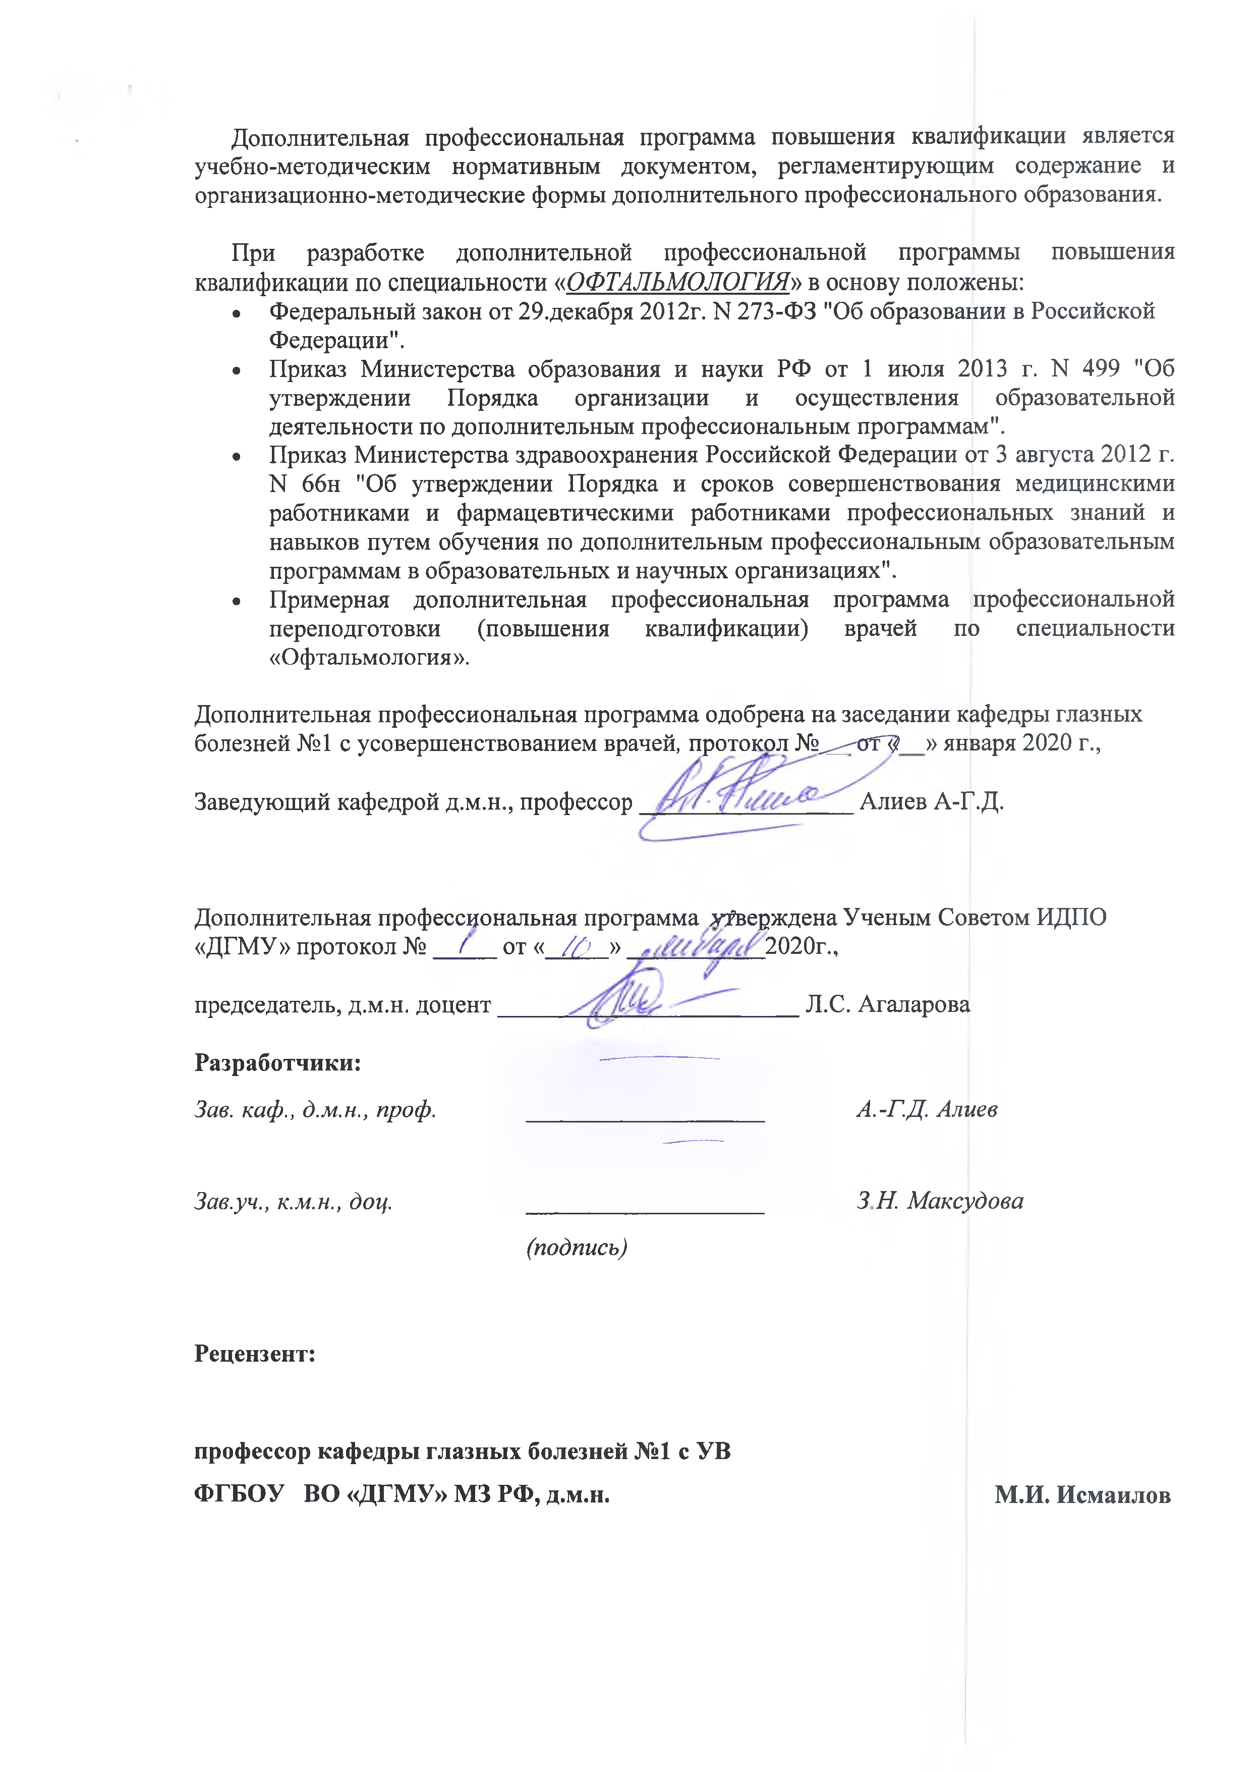

Рецензент:

профессор кафедры глазных болезней №1 с УВ
ФГБОУ ВО «ДГМУ» М3 РФ, д.м.н. М.И. Исмаилов

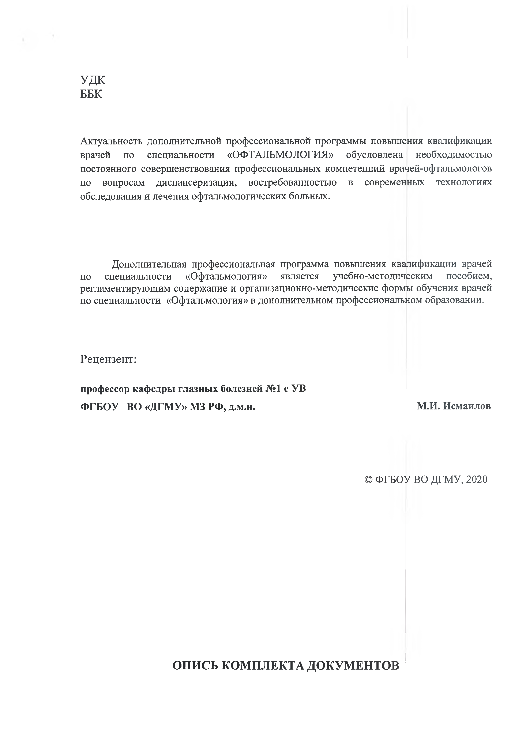
УДК
ББК

Актуальность дополнительной профессиональной программы повышения квалификации врачей по специальности «ОФТАЛЬМОЛОГИЯ» обусловлена необходимостью постоянного совершенствования профессиональных компетенций врачей-офтальмологов по вопросам диспансеризации, востребованностью в современных технологиях обследования и лечения офтальмологических больных.

Дополнительная профессиональная программа повышения квалификации врачей по специальности «Офтальмология» является учебно-методическим пособием, регламентирующим содержание и организационно-методические формы обучения врачей по специальности «Офтальмология» в дополнительном профессиональном образовании.

Рецензент:

профессор кафедры глазных болезней №1 с УВ
ФГБОУ ВО «ДГМУ» М3 РФ, д.м.н. М.И. Исмаилов

© ФГБОУ ВО ДГМУ, 2020

ОПИСЬ КОМПЛЕКТА ДОКУМЕНТОВ

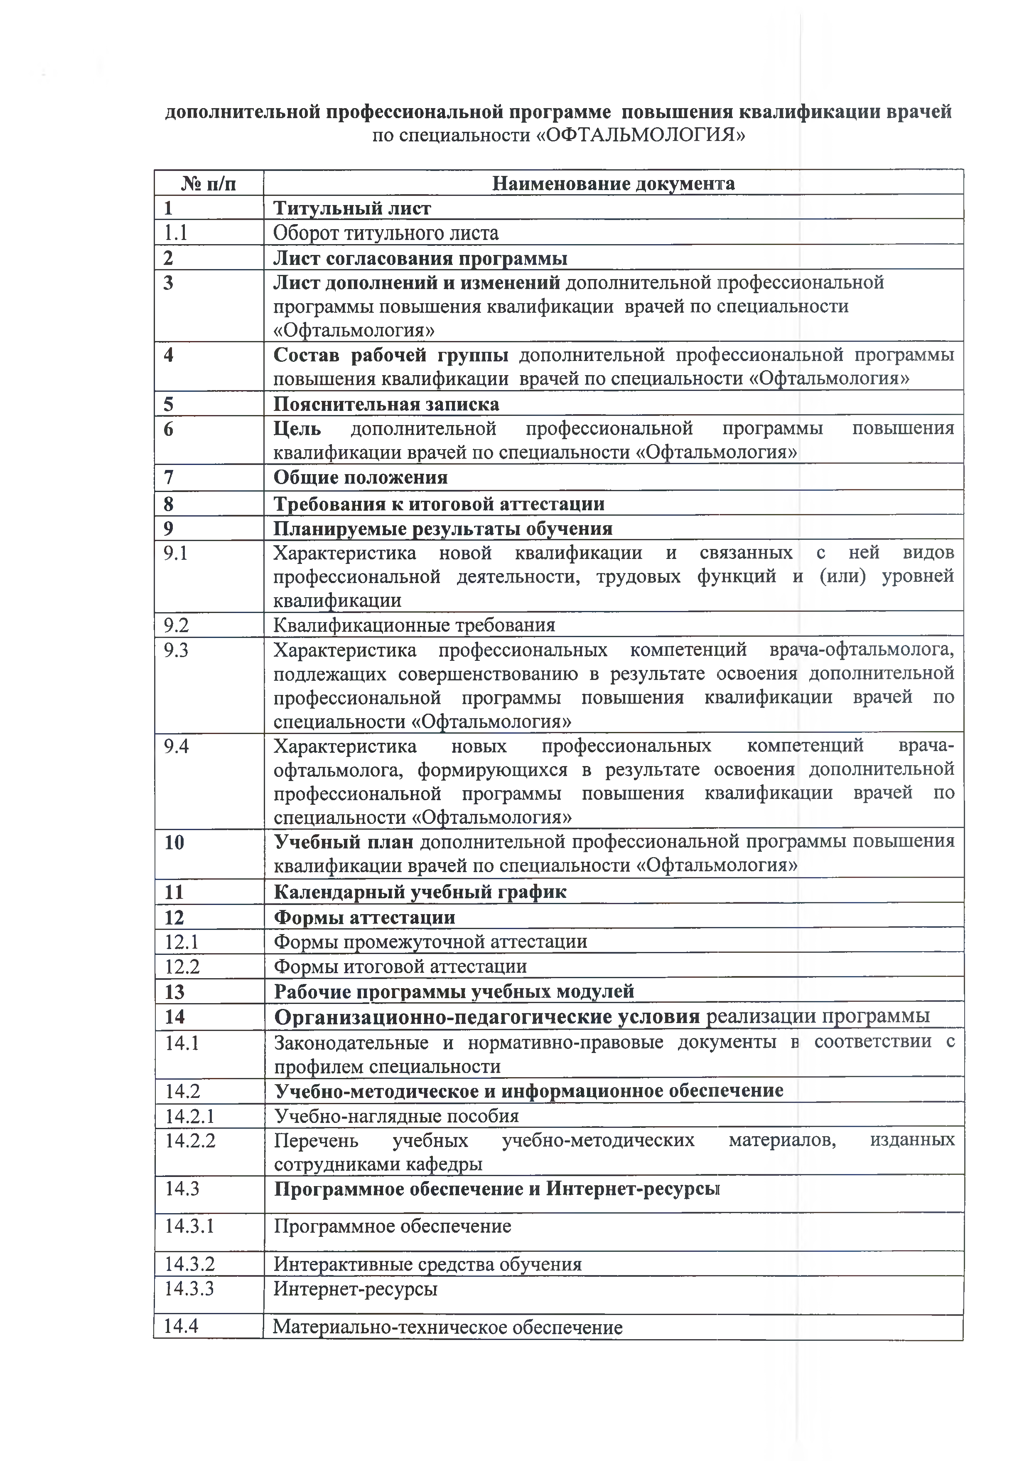
дополнительной профессиональной программе повышения квалификации врачей
по специальности «ОФТАЛЬМОЛОГИЯ»

№ п/п | Наименование документа
1 | Титульный лист
1.1 | Оборот титульного листа
2 | Лист согласования программы
3 | Лист дополнений и изменений дополнительной профессиональной  программы повышения квалификации врачей по специальности  «Офтальмология »
4 | Состав рабочей группы дополнительной профессиональной программы  повышения квалификации врачей по специальности «Офтальмология»
5 | Пояснительная записка
6 | Цель дополнительной профессиональной программы повышения  квалификации врачей по специальности «Офтальмология»
7 | Общие положения
8 | Требования к итоговой аттестации
9 | Планируемые результаты обучения
9.1 | Характеристика новой квалификации и связанных  профессиональной деятельности, трудовых функций г квалификации | с ней видов  I (или) уровней
9.2 | Квалификационные требования
9.3 | Характеристика профессиональных компетенций врача-офтальмолога, подлежащих совершенствованию в результате освоения дополнительной профессиональной программы повышения квалификации врачей по  специальности «Офтальмология»
9.4 | Характеристика новых профессиональных компетенций врача- офтальмолога, формирующихся в результате освоения дополнительной профессиональной программы повышения квалификации врачей по  специальности «Офтальмология»
10 | Учебный план дополнительной профессиональной программы повышения  квалификации врачей по специальности «Офтальмология»
11 | Календарный учебный график
12 | Формы аттестации
12.1 | Формы промежуточной аттестации
12.2 | Формы итоговой аттестации
13 | Рабочие программы учебных модулей
14 | Организационно-педагогические условия реализации программы
14.1 | Законодательные и нормативно-правовые документы в профилем специальности | соответствии с
14.2 | Учебно-методическое и информационное обеспечение
14.2.1 | Учебно-наглядные пособия
14.2.2 | Перечень учебных учебно-методических материалов, изданных  сотрудниками кафедры
14.3 | Программное обеспечение и Интернет-ресурсы
14.3.1 | Программное обеспечение
14.3.2 | Интерактивные средства обучения
14.3.3 | Интернет-ресурсы
14.4 | Материально-техническое обеспечение

14.5 | Материально-технические базы, обеспечивающие ор  видов дисциплинарной подготовки | ганизацию всех
14.5.1 | Перечень тематических учебных комнат и лабораторий
14.5.2 | Учебные помещения
14.5.2.1 | Учебные кабинеты
14.5.2.2 | Клинические помещения
15 | Реализация программы в форме стажировки
16 | Приложения
16.1 | Кадровое обеспечение образовательного процесса
16.2 | Основные сведения о программе

ЛИСТ СОГЛАСОВАНИЯ

дополнительная профессиональная образовательная программа повышения квалификации
врачей по специальности «Офтальмология» (срок освоения 144 академических часов)

СОГЛАСОВАНО:

Проректор по лечебной
работе:

Директор института дополнительного профессионального образования

Декан института дополнительного профессионального образования

Заведующий кафедрой:

(дата)

(дата) (подпись)

(дата)

(дата) (подпись) (ФИО)

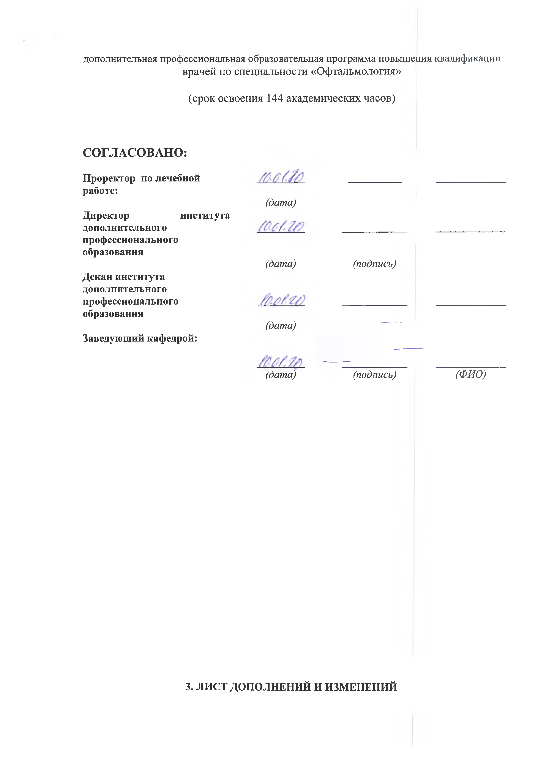

- ЛИСТ ДОПОЛНЕНИЙ И ИЗМЕНЕНИЙ

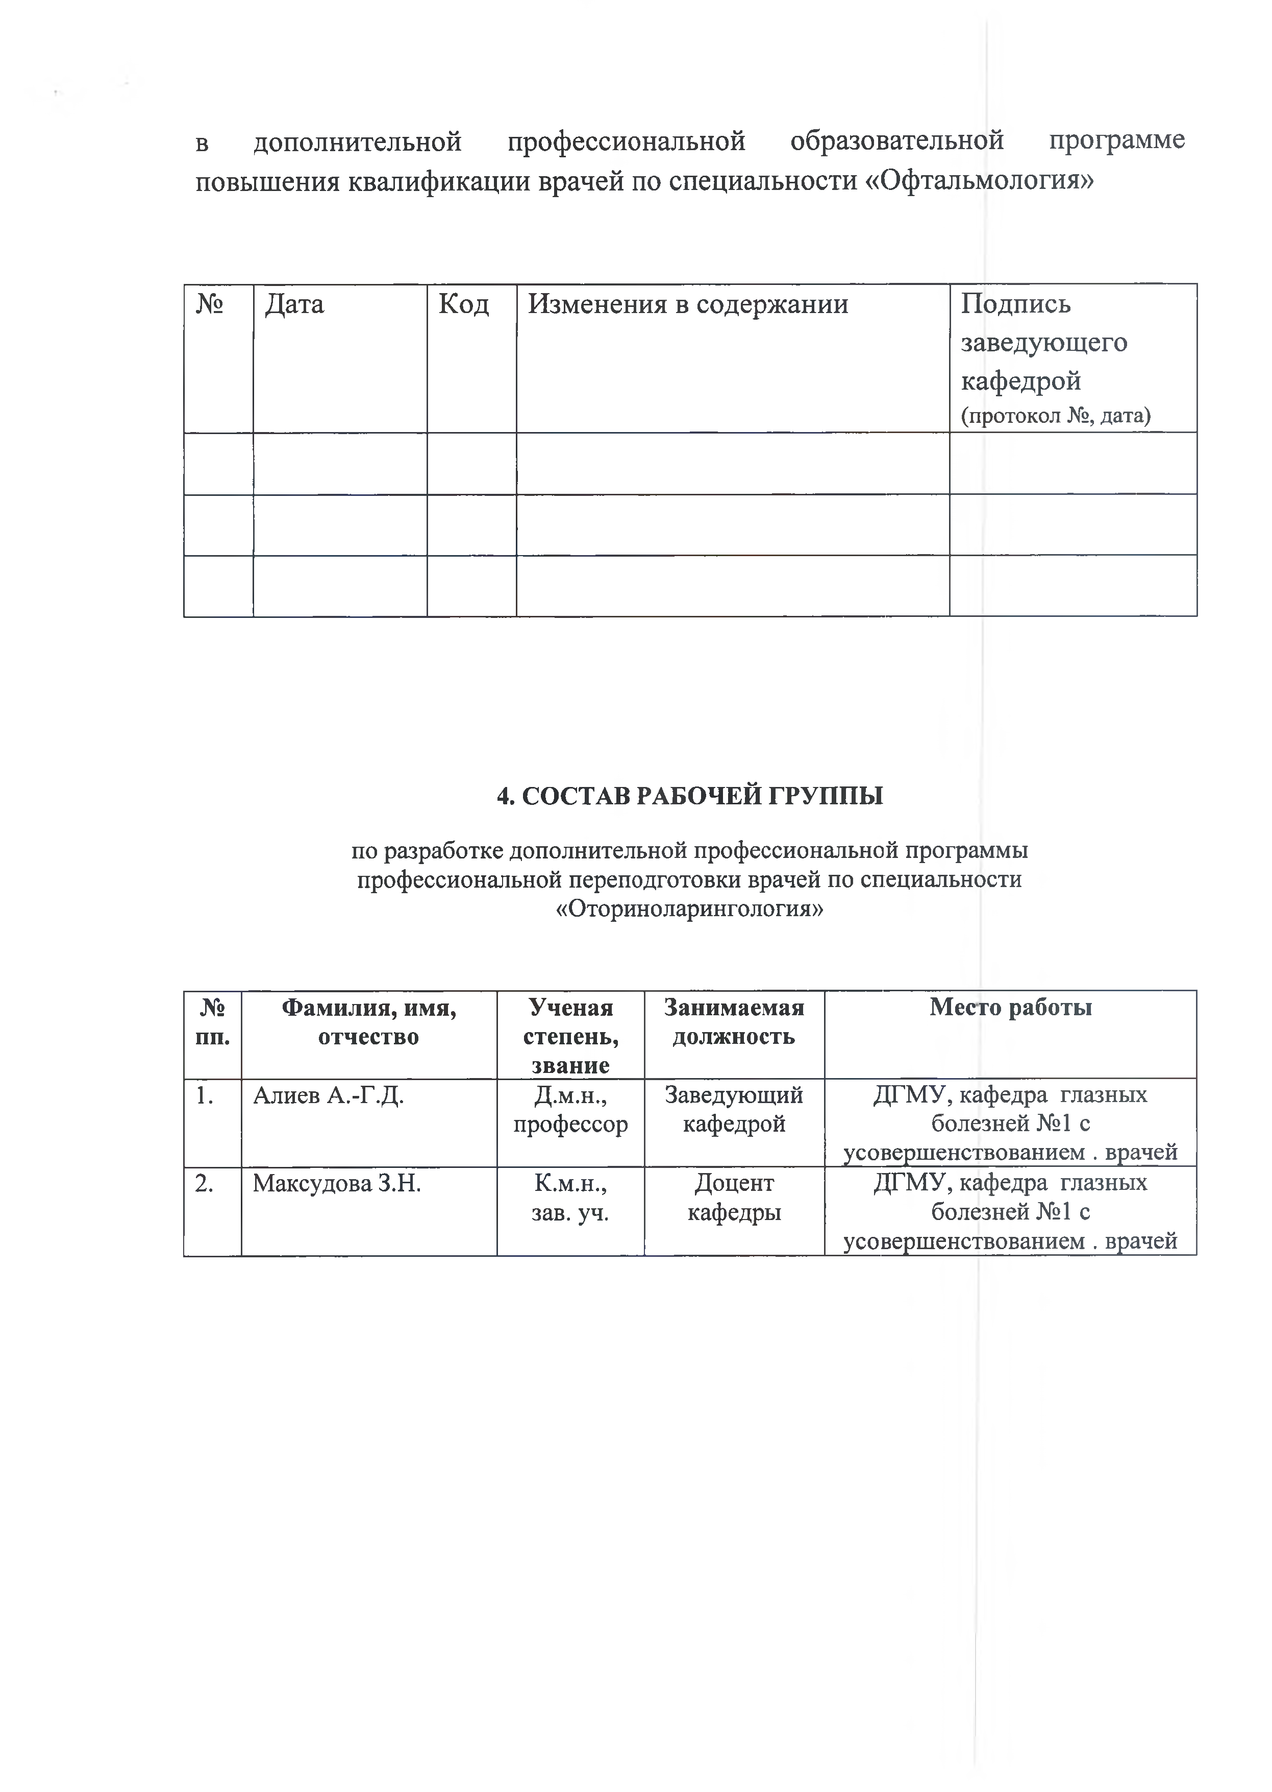
в дополнительной профессиональной образовательной программе
повышения квалификации врачей по специальности «Офтальмология»

№ | Дата | Код | Изменения в содержании | Подпись заведующего кафедрой  (протокол №, дата)

СОСТАВ РАБОЧЕЙ ГРУППЫ
по разработке дополнительной профессиональной программы профессиональной переподготовки врачей по специальности
«Оториноларингология»

№  пп. | Фамилия, имя,  отчество | Ученая степень,  звание | Занимаемая  должность | Мес | го работы
1. | Алиев А.-Г.Д. | Д.м.н.,  профессор | Заведующий  кафедрой | ДГМУ, кафедра глазных  болезней №1 с усовершенствованием . врачей
2. | Максудова З.Н. | К.м.н.,  зав. уч. | Доцент  кафедры | ДГМУ, кафедра глазных  болезней №1 с  усовершенствованием . врачей

Пояснительная записка
Образовательная программа повышения квалификации врачей-офтальмологов со сроком освоения 144 академических часа является нормативно-методическим документом, регламентирующим содержание, организационно-методические формы и трудоёмкость обучения.
Программа разработана на основании Федерального закона от 29.12.2012 № 273-ФЗ
«Об образовании в Российской Федерации», порядком организации и осуществления образовательной деятельности по дополнительным профессиональным программам, утверждённым приказом Министерства образования и науки Российской Федерации от 01 июля 2013 г. № 499.
1. Программа разработана с учётом Квалификационных требований к медицинским и фармацевтическим работникам с высшим образованием по направлению подготовки
«Здравоохранение и медицинские науки», утверждённых приказом Министерства здравоохранения Российской Федерации от 08.10.2015 № 707 н. и «Порядком оказания медицинской помощи взрослому населению при заболеваниях глаза, его придаточного аппарата и орбиты" (Приказ Министерства здравоохранения РФ от 12
ноября 2012 г. N 902н с изменениями и дополнениями от 9 июня 2020 г).

К лицам, поступающим на обучение по Программе, предъявляются следующие требования: - высшее медицинское образование: "060101 Лечебное дело", "060103 Педиатрия" Высшее образование специалитет, ординатура по специальности
«Офтальмология», Сертификат специалиста по специальности "Офтальмология", Свидетельство об аккредитации специалиста с 01.01. 2016 г. (ФЗ «Об основах охраны здоровья граждан в РФ» от 21.11.2011г. №323-ФЗ ст. 69); без предъявления к стажу работы.
Общая характеристика дополнительной профессиональной образовательной программы Дополнительные профессиональные образовательные программы, реализуемые в ФГБОУ ВО ДГМУ Минздрава России, представляют собой комплект учебно-методических документов, определяющих содержание и методы реализации процесса обучения, разработанный и утвержденный вузом с учетом - требований рынка труда; - федеральных государственных образовательных стандартов; - профессиональных стандартов; - квалификационных требований.
ДПП направлена на формирование у слушателей компетенций, позволяющих оказывать пациентам квалифицированную помощь; формирование готовности и способности к профессиональному, личностному и культурному самосовершенствованию, стремления к постоянному повышению своей квалификации, инноваторству.
ДПП регламентирует цели, планируемые результаты обучения, учебный план. Календарный учебный график, содержание рабочих программ, условия и технологии реализации образовательного процесса, оценку качества подготовки.

(Приказ Минобрнауки России от 01.07.2013 № 499 «Об утверждении Порядка организации и осуществления образовательной деятельности по дополнительным профессиональным программам»)

Актуальность программы и сфера применения слушателями полученных компетенций (профессиональных компетенций)

Область профессиональной деятельности выпускников, освоивших программу дополнительного профессионального образования повышения квалификации
«Офтальмология», включает охрану здоровья граждан путем обеспечения оказания высококвалифицированной медицинской помощи в соответствии с установленными требованиями и стандартами в сфере здравоохранения.
Объектами профессиональной деятельности выпускников, освоивших программу повышения квалификации, являются:
- физические лица (пациенты) в возрасте от 15 до 18 лет (далее - подростки) и в возрасте старше 18 лет (далее - взрослые);
- население;
- совокупность средств и технологий, направленных на создание условий для охраны здоровья граждан.
Виды профессиональной деятельности, к которым готовятся выпускники, освоившие программу дополнительного профессионального образования повышения квалификации
«Офтальмология»:
- профилактическая;
- диагностическая;
- лечебная;
- реабилитационная;
- психолого-педагогическая;
- организационно-управленческая.

ОБЩИЕ ПОЛОЖЕНИЯ
  - Цель:
углубление и приобретение новых знаний, совершенствование знаний по вопросам анатомии, физиологии и методам исследования органа зрения, этиологии, патогенеза, лечения больных офтальмологического профиля, совершенствования навыков по методам диагностики и профилактики патологии органа зрения.

Задачи:

- Предоставить курсанту современные теоретические и практические знания в области офтальмологии.
- Ознакомить курсанта с нормативно-правовыми актами регулирующими оказание офтальмологической помощи.
- Обучить курсанта проводить и оценивать функциональные методы исследования в офтальмологии.
- Научить оценивать результаты различных исследований в офтальмологии.
- Научить курсанта проводить дифференциальную диагностику глазных заболеваний.

- Способствовать овладению курсантом способности постановки диагноза и выбора соответствующего метода и схемы терапии глазных заболеваний.
- Способствовать приобретению курсантом навыков субъективных и объективных методов обследования.

Вид программы- практикоориентированная
Категории обучающихся: по основной специальности- врачи – офтальмологи
Трудоемкость освоения программы 144 академических часов.

Форма обучения, режим и продолжительность занятий

График обучения  Форма обучения | Ауд. часов в день | Дней  в неделю | Общая продолжительность программы, месяцев  (час)
Очная, с отрывом от работы | 6 | 6 | 1 месяц, 144ч

- ТРЕБОВАНИЯ К ИТОГОВОЙ АТТЕСТАЦИИ

- Итоговая аттестация по дополнительной профессиональной программе повышения квалификации врачей по специальности ««Офтальмология» проводится в форме экзамена и должна выявлять теоретическую и практическую подготовку врача-офтальмолога в соответствии с квалификационными требованиями, профессиональными стандартами и требованиями соответствующих федеральных государственных образовательных стандартов высшего образования к результатам освоения образовательной программы.
- Обучающийся допускается к итоговой аттестации после изучения дисциплин в объеме, предусмотренном учебным планом дополнительной профессиональной программы повышения квалификации врачей по специальности «Офтальмология».
- Лица, освоившие дополнительную профессиональную программу повышения квалификации врачей по специальности «Офтальмология» и успешно прошедшие итоговую аттестацию, получают документ установленного образца о дополнительном профессиональном образовании.

Документ, выдаваемый после завершения обучения - удостоверение о повышении квалификации.

9. ПЛАНИРУЕМЫЕ РЕЗУЛЬТАТЫ ОБУЧЕНИЯ
врачей, успешно освоивших дополнительную профессиональную программу повышения квалификации врачей по специальности «Офтальмология»

Планируемые результаты обучения вытекают из квалификационной характеристики врача – офтальмолога Профессионального стандарта Специалиста в области офтальмологии (02.021) (Утвержден приказом Министерства труда и социальной защиты РФ от 4 августа 2017 г. N 612н) и «Порядка оказания медицинской помощи взрослому населению при заболеваниях глаза, его придаточного аппарата и орбиты" (Приказ Министерства здравоохранения РФ от 12 ноября 2012 г. N 902н с изменениями и дополнениями от 9 июня 2020 г).

Описание трудовых функций, входящих в профессиональный стандарт

Обобщенные трудовые функции |  |  | Трудовые функции
код | наименование | уровень квалификации | наименование | код | уровень (подуровень) квалификации
 |  |  | Проведение
 |  |  | обследования пациентов
 |  |  | в целях выявления
 |  |  | заболеваний и/или  состояний глаза, его | A/01.8 | 8
 |  |  | придаточного аппарата
 |  |  | и орбиты, установления
 |  |  | диагноза
 |  |  | Назначение лечения
 |  |  | пациентам с
 |  |  | заболеваниями и/или
 |  |  | состояниями глаза, его придаточного аппарата | A/02.8 | 8
 |  |  | и орбиты, контроль его
 |  |  | эффективности и
 | Оказание |  | безопасности
 | медицинской
 |  |  | Проведение и контроль эффективности медицинской реабилитации пациентов с заболеваниями и/или состояниями глаза, его придаточного аппарата и орбиты, в том числе при реализации индивидуальных программ реабилитации или абилитации инвалидов
 | помощи
 | пациентам при
 | заболеваниях
A | и/или | 8
 | состояниях
 | глаза, его
 | придаточного |  |  | A/03.8 | 8
 | аппарата и
 | орбиты
 |  |  | Проведение
 |  |  | медицинских
 |  |  | освидетельствований и
 |  |  | медицинских экспертиз
 |  |  | в отношении пациентов | A/04.8 | 8
 |  |  | с заболеваниями и/или
 |  |  | состояниями глаза, его
 |  |  | придаточного аппарата
 |  |  | и орбиты
 |  |  | Проведение и контроль | A/05.8 | 8

 |  |  | эффективности мероприятий по профилактике и формированию здорового образа жизни, санитарно- гигиеническому просвещению населения
 |  |  | Проведение анализа медико-статистической информации, ведение медицинской документации, организация деятельности находящегося в распоряжении медицинского персонала | A/06.8 | 8
 |  |  | Оказание медицинской помощи пациентам в экстренной форме | A/07.8 | 8

Характеристика профессиональных компетенций, подлежащих совершенствованию в результате освоения программы.

Должностные обязанности:
  - получает информацию о заболевании, выполняет перечень работ и услуг для диагностики заболевания, оценки состояния больного и клинической ситуации в соответствии со стандартом медицинской помощи.
  - выполняет перечень работ и услуг для лечения заболевания, состояния, клинической ситуации в соответствии со стандартом медицинской помощи.
  - проводит экспертизу временной нетрудоспособности, направляет пациентов с признаками стойкой утраты трудоспособности для освидетельствования на медико- социальную экспертизу.
  - разрабатывает схему послеоперационного ведения больного и профилактику послеоперационных осложнений.
  - оформляет медицинскую документацию.
  - проводит анализ заболеваемости на своем участке и разрабатывает мероприятия по ее снижению.
  - проводит диспансеризацию и оценивает ее эффективность.
  - проводит санитарно-просветительную работу, организует и контролирует работу среднего медицинского персонала.
  - в установленном порядке повышает профессиональную квалификацию.

Должен знать:
- Конституцию Российской Федерации;

- законы и иные нормативные правовые акты Российской Федерации в сфере здравоохранения;
- общие вопросы организации офтальмологической помощи в Российской Федерации; организацию работы скорой и неотложной помощи;
- основы топографической анатомии глаза и зрительных путей;
- физиологию зрительного анализатора, взаимосвязь функциональных систем организма и уровни их регуляции;
- причины возникновения патологических процессов в органе зрения, механизмы их развития и клинические проявления;
- физиологические механизмы поддержания гомеостаза в организме, возможные типы их нарушений и принципы компенсации у взрослых и детей;
- функциональные методы исследования в офтальмологии;
- вопросы асептики и антисептики в офтальмологии;
- приемы и методы обезболивания при офтальмологических операциях;
- основы фармакотерапии в офтальмологии;
- особенности действия лекарственных препаратов у лиц пожилого и детского возраста;
- основы радиологии, иммунобиологии;
- клиническую симптоматику основных заболеваний органа зрения взрослых и детей, их профилактику, диагностику и лечение;
- клиническую симптоматику пограничных состояний в офтальмологии;
- принципы подготовки больных к операции и ведение послеоперационного периода;
- основы диетического питания и диетотерапии, показания к применению;
- основы физиотерапии, показания к применению;
- показания и противопоказания к санаторно-курортному лечению;
- показания к лучевой терапии и лазеркоагуляции;
- оснащение операционной, хирургический инструментарий;
- вопросы организации и деятельности медицинской службы гражданской обороны;
- формы и методы санитарного просвещения;
- о территориальной программе государственных гарантий оказания гражданам бесплатной медицинской помощи;
- вопросы связи заболеваний органов зрения с профессией; вопросы организации медико-социальной экспертизы;
- основы трудового законодательства;
- правила по охране труда и пожарной безопасности;
- санитарные правила и нормы функционирования учреждения здравоохранения.

Требования к квалификации:
Высшее профессиональное образование по одной из специальностей «Лечебное дело», «Педиатрия» и послевузовское профессиональное образование (интернатура и (или) ординатура) по специальности «Офтальмология»; сертификат специалиста по специальности «Офтальмология»; без предъявления требований к стажу работы.

Необходимые умения:

- интерпретировать результаты современных офтальмологических исследований и делать по ним заключения;
- проводить диагностику и дифференциальную диагностику с учетом всего комплекса клинических, лабораторных, инструментальных данных;

- определять степень поражения органов-мишеней и прогнозировать скорость и интенсивность прогрессирования их поражения;
- оценивать отдаленные риски развития осложнений в зависимости от возраста;
- формулировать диагноз с учетом МКБ-10 и национальных рекомендаций;
- использовать в лечении средства с доказанным политропным или класс специфическим действием, используя данные доказательной медицины;
- применять знания по фармакокинетике и взаимодействию этих средств с лекарственными препаратами других групп;
- оказывать неотложную помощь в амбулаторно-поликлинических условиях.

Владеть:

профилактическая деятельность:
- предупреждение возникновения осложнений глазных болезней среди населения путем проведения профилактических мероприятий;
- участие в проведении профилактических медицинских осмотров, диспансеризации, диспансерного наблюдения;
- проведение сбора и медико-статистического анализа информации о показателях офтальмологической заболеваемости различных возрастных групп и ее влияния на состояние их здоровья;

диагностическая деятельность:
- диагностика глазных болезней и их возможных осложнений;
- участие в проведении экспертизы временной нетрудоспособности и иных видах медицинской экспертизы;

лечебная деятельность:
- участие в оказании медицинской помощи при чрезвычайных ситуациях, в том числе участие в медицинской эвакуации;

реабилитационная деятельность:
- проведение медицинской реабилитации и санаторно-курортного лечения больных с социально значимыми заболеваниями и их осложнениями;

психолого-педагогическая деятельность:
- формирование у населения, больных и членов их семей мотивации, направленной на сохранение и укрепление своего здоровья и здоровья окружающих;

организационно-управленческая деятельность:
- применение основных принципов организации противоинфекционной помощи в медицинских организациях и их структурных подразделениях;
- создание в медицинских организациях офтальмологического профиля благоприятных условий для пребывания пациентов и трудовой деятельности медицинского персонала с учетом требований техники безопасности и охраны труда;
- ведение учетно-отчетной документации в медицинских организациях и ее структурных подразделениях;
- участие в организации и проведении медицинской экспертизы;
- участие в организации оценки качества оказания помощи пациентам с заболеваниями глаз;
- соблюдение основных требований информационной безопасности.

Характеристика новых профессиональных компетенций, формирующихся в результате освоения Программы (способность/готовность)

У обучающегося совершенствуются следующие

- Универсальные компетенции (УК):

-готовность к абстрактному мышлению, анализу, синтезу (УК-1);
-готовность к управлению коллективом, толерантно воспринимать социальные, этнические, конфессиональные и культурные различия (УК-2);
-готовность к участию в педагогической деятельности по программам среднего и высшего медицинского образования или среднего и высшего фармацевтического образования, а также по дополнительным профессиональным программам для лиц, имеющих среднее профессиональное или высшее образование, в порядке, установленном федеральным органом исполнительной власти, осуществляющим функции по выработке государственной политики и нормативно-правовому регулированию в сфере здравоохранения (УК-3).

Профессиональные компетенции (ПК):

профилактическая деятельность:
  - готовность к осуществлению комплекса мероприятий, направленных на сохранение и укрепление здоровья и включающих в себя формирование здорового образа жизни, предупреждение возникновения и (или) распространения глазных заболеваний, их раннюю диагностику, выявление причин и условий их возникновения и развития, а также направленных на устранение вредного влияния на здоровье человека факторов среды его обитания (ПК-1);
  - готовность к проведению профилактических медицинских осмотров, диспансеризации и осуществлению диспансерного наблюдения за пациентами с глазными болезнями и их последствиями (ПК-2);
  - готовность к проведению противоэпидемических мероприятий, организации защиты населения в очагах особо опасных инфекций, при ухудшении радиационной обстановки, стихийных бедствиях и иных чрезвычайных ситуациях (ПК-3);
  - готовность к применению социально-гигиенических методик сбора и медико- статистического анализа информации о глазных заболеваниях (ПК-4);
диагностическая деятельность:
  - готовность к диагностике глазных заболеваний, их осложнений и неотложных состояний в соответствии с Международной статистической классификацией болезней и проблем, связанных со здоровьем (ПК-5);
  - готовность к проведению экспертизы временной нетрудоспособности и участие в иных видах медицинской экспертизы (ПК-6);
лечебная деятельность:
  - готовность к определению тактики ведения, ведению и лечению пациентов с заболеваниями глаз (ПК-7);

  - готовность к участию в оказании медицинской помощи при чрезвычайных ситуациях, в том числе участию в медицинской эвакуации (ПК-8);
реабилитационная деятельность:
  - готовность к применению природных лечебных факторов, лекарственной, не медикаментозной терапии и других методов у больных с глазными болезнями, нуждающихся в медицинской реабилитации и санаторно-курортном лечении (ПК-9);
психолого-педагогическая деятельность:
  - готовность к формированию у населения, пациентов и членов их семей мотивации, направленной на сохранение и укрепление своего здоровья и здоровья окружающих, обучению пациентов основным гигиеническим мероприятиям оздоровительного характера, способствующим сохранению и укреплению здоровья, профилактике глазных болезней (ПК-10);
организационно-управленческая деятельность:
  - готовность к применению основных принципов организации и управления в сфере охраны здоровья граждан в медицинских организациях и их структурных подразделениях (ПК-11);
  - готовность к проведению оценки качества оказания помощи больным с глазными болезнями с использованием основных медико-статистических показателей (ПК-12);
  - готовность к организации медицинской помощи при чрезвычайных ситуациях, в том числе медицинской эвакуации больных с особо опасными инфекционными заболеваниями (ПК-13).

УЧЕБНЫЙ ПЛАН
дополнительной профессиональной образовательной программы повышения квалификации врачей по специальности «Офтальмология»

Цель: изучение вопросов этиологии, патогенеза, клиники, диагностики и лечения глазных болезней, подготовка врачей-офтальмологов к сдаче итогового экзамена по специальности «Офтальмология» в соответствии с их профессионально-должностными обязанностями.
Вид программы- практикоориентированная
Категория слушателей: по основной специальности- врачи-офтальмологи
Срок обучения: 144 часа, 1 месяц
Режим занятий: 6 часов в день, 6 дней в неделю
Форма обучения: очная, с отрывом от работы

Код |  | Наименование разделов дисциплин и тем | Трудоемкость | В том числе |  |  | Вид и  форма контроля
 |  |  | акад. часы | Л | ПЗ | СЗ
Рабочая программа учебного модуля 1 «Фундаментальные дисциплины» |  |  |  |  |  |  | Промежу- точная аттестация  (Зачет)
1.1 | Организация и обеспечение офтальмологической службы в РФ |  | 36 | 2 | 2 | 32
1.2 | Развитие, нормальная анатомия и |  | 4 | - | - | 4 | Текущий  контроль

 | гистология органа зрения. |  |  |  |  |  |  | (тестовый контроль)
1.3 | Физиология органа зрения. Функциональные и клинические методы исследования. |  | 4 |  | - | - | 4 | Текущий контроль (тестовый контроль)
1.4 | Физиологическая оптика. Рефракция и аккомодация. |  | 16 |  | - | 2 | 14 | Текущий контроль (фронталь-  ный опрос)
 | Итого |  | 60 |  | 2 | 4 | 54
Рабочая программа учебного модуля 2 «Специальные дисциплины» |  |  |  |  |  |  |  | Промежу- точная аттестация  (Зачет)
2.1 |  | Содружественное косоглазие |  | 6 | - | 2 | 4 | Текущий контроль (собеседо-  вание)
2.2 |  | Заболевания орбиты в вспомогательных органах глаза |  | 6 | - | - | 6 | Текущий контроль  (собеседо- вание)
2.3 |  | Заболевания роговицы и склеры |  | 6 | - | - | 6 | Текущий контроль (собеседо-  вание)
2.4 |  | Заболевания сосудистой оболочки |  | 6 | - | 2 | 4 | Текущий контроль (собеседо-  вание)
2.5 |  | Заболевания сетчатки и стекловидного тела |  | 10 | - | 2 | 8 | Текущий контроль (собеседо-  вание)
2.6 |  | Заболевания хрусталика |  | 8 | 2 | 2 | 4 | Текущий контроль  (собеседо- вание)
2.7 |  | Заболевания зрительного нерва |  | 6 | 2 | 2 | 2 | Текущий контроль  (собеседо- вание)
2.8 |  | Глаукома |  | 8 | 2 | 2 | 4 | Текущий контроль (собеседо-  вание)
2.9 |  | Повреждения органа зрения |  | 4 | - | 2 | 2 | Текущий контроль (собеседо-  вание)
 |  | Офтальмоонкология |  | 4 | 2 | - | 2 | Текущий контроль (собеседо-  вание)
 |  | Итого |  | 64 | 8 | 14 | 42
Рабочая программа учебного модуля 3 «Симуляционный курс» |  |  |  |  |  |  |  | Текущий контроль  (Зачет)
3.1 |  | Фармакология и физические методы |  | 6 | 2 | - | 4

 | лечения в офтальмологии
3.2 | Медицина катастроф |  | 14 | - | 6 | 8
 | Итого |  | 20 | 2 | 6 | 12 | Зачет
Итоговая аттестация |  |  | 6 |  |  |  | Экзамен
Всего |  |  | 144 | 12 | 24 | 108

КАЛЕНДАРНЫЙ УЧЕБНЫЙ ГРАФИК

- ФОРМЫ АТТЕСТАЦИИ

Форма промежуточной аттестации – зачет.
Примеры оценочных средств:

Входной контроль | Задача 1. К офтальмологу обратилась женщина 60 лет, с жалобами на боли в левом глазу и левой половине головы, тошноту, рвоту, покраснение левого глаза. Из анамнеза известно, что ранее жалоб не предъявляла, указанные жалобы появились после длительной стирки белья. При объективном обследовании отмечено наличие застойной инъекции сосудов левого глаза, отека эпителия роговицы, мелкой передней камеры; зрачок неравномерно расширен, острота зрения равна 0,1, не коррегируется. Внутриглазное давление = 56 мм.рт.ст.  Вопросы:  Ваш диагноз? Лечение?  Ответ:  Острый приступ глаукомы.  Купирование острого приступа по схеме:  - Анальгетики (литическую смесь) вводят в/в или в/м.  - миотики (пилокарпин 1—2 % по 1 капле в больной глаз: 4 раза через каждые 5 мин; 4 раза через каждые 15 мин; 4 раза через каждый час. Через 6 часов частоту инстилляций уменьшают до 6 раз в сутки). бета-адреноблокаторы (тимолол-малеат 0,5 % 2-3 раза в день).  Внутрь:  - диакарб 1—2 таб. по 0,25 г однократно, далее по 1/2— 1 таб. х 3—4 раза в день.  - глицерол (из расчета 1— 1,5 г на кг массы тела) в смеси с соком (клюквы, лимона) или с добавлением аскорбиновой кислоты 2 раза в день. Вместо глицерола в/в может быть введен 20 % маннитол (0,5—2 г на килограмм массы тела) внутривенно капельно в течение 45 мин. отвлекающая терапия (горячие ножные ванны, пиявки на висок со стороны больного глаза). Консервативное лечение острого приступа глаукомы проводится в течение 24 ч, после чего показано хирургическое лечение - иридэктомия.
Текущий  контроль | Задача 2. К Вам, дежурному врачу, обратилась женщина 66 лет, с жалобой  на резкую боль в левом глазу. Она вместо глазных капель, содержащих

витамины, случайно закапала "какую-то жидкость". С момента закапывания до обращения к Вам прошло 15 минут. При боковом освещении обнаружилось диффузное помутнение роговицы, сквозь которое не очень отчетливо, но все же виден контур зрачка.
Вопросы:
Какие меры вы предпримете в первую очередь? Ваш диагноз?
Лечение?

Ответ:
- Химический ожог роговицы 2-ой степени.
- Экстренно в течение 10 минут промыть глаз проточной водой.
- Под коньюнктиву ввести аутокровь или аутосыворотку пациентки с раствором антибиотика и аскорбиновой кислотой. Местно дополнительно закапать раствор антибиотика, заложить глазную 1% тетрациклиновую мазь за нижнее веко.
- Направить на стационарное лечение в офтальмологическую клинику.

Форма итоговой аттестации.
Итоговая аттестация по Программе проводится в форме экзамена и должна выявлять теоретическую и практическую подготовку врача-офтальмолога в соответствии с требованиями квалификационных характеристик и профессиональных стандартов.
Обучающийся допускается к итоговой аттестации после изучения дисциплины в объеме, предусмотренном учебным планом.

Контрольные вопросы итоговой аттестации

    - Общее строение органа зрения: глазное яблоко, проводящие пути, подкорковые центры, высшие зрительные центры.
    - Возрастные особенности анатомии глазного яблока и придаточного аппарата глаз у детей.
    - Глазное яблоко. Величина и форма глазного яблока у детей и взрослых. Анатомо- топографические ориентиры.
    - Оболочки глазного яблока. Глазное яблоко: наружная оболочка – роговая оболочка и склера.
    - Средняя оболочка глаза (сосудистый или увеальный тракт): радужная оболочка, цилиарное тело (ресничное тело),сосудистая оболочка (хориоидея).
    - Внутренняя оболочка глаза – сетчатка. Зрительный нерв. Хиазма. Зрительный тракт.
    - Клиническая анатомия слезных путей. Методы их исследования.
    - Камеры глаза. Водянистая влага. Хрусталик. Стекловидное тело.
    - Гидродинамика глаза: внутриглазная жидкость, ее продукция и отток. Угол передней камеры как основной путь оттока внутриглазной жидкости.
    - Кровоснабжение глаза. Глазничная артерия. Ветви глазничной артерии. Система задних коротких и длинных цилиарных артерий. Две системы кровоснабжения сосудистого тракта. Их значение для развития патологических процессов.
    - Иннервация глазного яблока. Источники чувствительной, двигательной, трофической и вазомоторной иннервации.
    - Анатомия придаточного и вспомогательного аппарата глаза.
    - Сетчатка. Механизм зрительного восприятия. Зрительный нерв и зрительные пути.

    - Орбита (глазница), стенки орбиты. Зрительное отверстие и канал зрительного нерва, верхняя глазничная щель, нижняя глазничная щель.
    - Глазодвигательные мышцы, место их начала и прикрепление, иннервация, функция.
    - Конъюнктива. Три ее отдела, особенности гистологического строения каждого из них.
    - Веки - их форма, положение, строение. Особенности кожи век у взрослых и детей. Хрящ, мейбомиевы железы, края век, ресницы и их положение.
    - Роговица. Гистологическое строение, биохимический состав. Свойства. Возрастные особенности, питание, иннервация, функции.
    - Слезные органы: их расположение, строение, функции. Механизм всасывания и проведения слезы.
    - Анатомия дренажной системы глаза.
    - Содержимое глазного яблока.
    - Две системы кровоснабжения сетчатки.
    - Основные показания к контактной коррекции зрения.
    - Инструментальные и аппаратные методы исследования органа зрения при патологии глазодвигательного аппарата.
    - Объективный и субъективный способы определения клинической рефракции.
    - Физическая рефракция глаза. Клиническая рефракция глаза. Виды клинической рефракции, их характеристика.
    - Современные методы оптической коррекции афакий.
    - Физиология и патология бинокулярного зрения.
    - Виды астигматизма. Анизометропия. Пресбиопия. Современные методы и средства оптической коррекции.
    - Центральное зрение. Понятие об угле зрения. Возрастные особенности строения макулярной зоны сетчатки.
    - Периферическое зрение. Методы его определения.
    - Центральное зрение. Методы определения.
    - Понятие о бинокулярном зрении. Условия, необходимые для его осуществления. Способы определения.
    - Оптическая система глаза, ее составные части. Понятие о физической рефракции. Единица измерения оптической силы.
    - Рефрактогенез. Характеристика видов клинической рефракции.
    - Оптическая система глаза. Понятие о диоптрии.
    - Субъективный метод определения вида клинической рефракции.
    - Аккомодация. Пресбиопия. Причины, коррекция.
    - Гиперметропия. Возрастная динамика, особенности клиники, возможности оптической коррекции.
    - Миопия. Характеристика. Возможности оптической коррекции. Принципы профилактики прогрессирования.
    - Прогрессирующая миопия. Критерии оценки прогрессирования. Современные методы лечения. Возможности профилактики.
    - Аккомодация. Механизм. Возрастные изменения.
    - Прогрессирующая миопия. Клиническое течение. Диагностика. Возможности оптической коррекции. Профилактика.
    - Биомикроскопия. Клинические возможности метода.
    - Ретинопатия недоношенных. Этиология, клиника, лечение. Принципы ранней диагностики.
    - Токсико-аллергический кератит. Особенности клиники у детей, диагностика, лечение.
    - Патология хрусталика. Современные методы хирургического лечения катаракт.

    - Врожденные катаракты, классификация, показания к хирургическому лечению, методики хирургического лечения.
    - Кератиты. Герпетический кератит. Клиника, диагностика, лечение.
    - Заболевания роговицы. Этиология, патогенез, клиническая симптоматика.
    - Ретробульбарный неврит. Этиология, клиника, лечение, прогноз.
    - Классификация помутнений роговой оболочки. Методы лечения.
    - Дакриоцистит новорожденных. Диагностика, лечение.
    - Ретинобластома. Диагностика, дифференциальная диагностика, лечение.
    - Отслойка сетчатки. Клиника, диагностика, лечение.
    - Паралитическое косоглазие. Этиология, патогенез, принципы лечения.
    - Диагностика амблиопии. Плеоптическое лечение, консервативное лечение содружественного косоглазия.
    - Врожденная глаукома. Принципы лечения врожденной и юношеской глаукомы.
    - Задние увеиты. Этиология, диагностика, клиника, лечение.
    - Блефарит. Этиология, клиника, лечение.
    - Отслойка сетчатки. Этиология, диагностика, клиника, лечение.
    - Градина /халязион/ век. Клиника, дифференциальная диагностика, принципы лечения.
    - Возрастная катаракта. Диагностика, клиника, лечение. Возможности оптической коррекции афакии.
    - Острая непроходимость центральной артерии сетчатки. Этиология, клиника, лечение. Прогноз.
    - Передний увеит. Этиология, клиника, лечение.
    - Врожденная глаукома. Клиническая классификация.
    - Острый бактериальный конъюнктивит. Клиника, лечение, профилактика.
    - Тромбоз центральной вены сетчатки. Этиология, диагностика, клиника, осложнения, лечение, исходы.
    - Пневмококковый конъюнктивит. Клиника. Лечение.
    - Острый дакриоцистит (флегмона слезного мешка). Клиника, течение, исходы. Принципы лечения и профилактики.
    - Клиническое течение первичной открытоугольной глаукомы. Методы диагностики. Ранняя диагностика глаукомы. Лечение.
    - Дакриоаденит. Этиология, клиника. Принципы лечения.
    - Врожденная глаукома. Клиническая классификация.
    - Дакриоаденит. Этиология, клиника, лечение.
    - Неврит зрительного нерва. Этиология. Диагностика, клиника, лечение.
    - Поверхностные формы герпетического кератита. Клиника, лечение.
    - Отслойка сетчатки. Этиология. Диагностика, клиника. Лечение.
    - Пигментная дистрофия сетчатки. Методы диагностики, лечение. Диспансерное наблюдение. Прогноз.
    - Эписклерит, склерит. Клиника, этиология, лечение.
    - Клиническая задача. Пациент К.,16 лет, находится на диспансерном учете по поводу миопии высокой степени. После поднятия тяжести заметил ухудшение зрения и пелену перед левым глазом. При обследовании больного получены следующие результаты: дефект поля зрения в нижне-носовом сегменте. При биомикроскопии на фоне красного рефлекса видна вуалеподобная пленка серого цвета, которая колышется при движениях глазного яблока. Определите тактику врача и поставьте диагноз.
    - Клиническая задача. Больной Ш.,70 лет, обратился с жалобами на резкое ухудшение зрения правого глаза. Больной страдает атеросклерозом, гипертонической болезнью. Острота зрения= 0,08 не коррегирует. На глазном дне виден отечный диск зрительного нерва со стушеванными границами и темно-

красной окраской. Вокруг диска множество кровоизлияний, напоминающих «языки пламени». Вены сетчатки расширены, извиты, темные, артерии сужены, ткань сетчатки отечная, на периферии множество геморрагий. Ваш диагноз и план лечения.
    - Клиническая задача. Больной Г., 41 год. Жалуется на невозможность сомкнуть веки правого глаза, состояние развилось после термического ожога лица. При осмотре: на коже правой половины лица ожоговые рубцы, нижнее веко укорочено, отстает от глазного яблока, конъюнктива нижнего века гиперемирована, гипертрофирована, постоянное слезотечение. Верхнее веко не изменено, глазное яблоко без патологии, VisOD=1.0. Поставить диагноз, назначить лечение.
    - Клиническая задача. Больная И., 66 лет, жалуется на постепенное снижение зрения вдаль левого глаза и резкое снижение зрения правого глаза. VisOD=0,1 не коррегирует; VisOS=0,4sph.+1.5дптр.=0,5Объективно: OD значительное уменьшение глубины передней камеры, при биомикроскопии хрусталик серо- белого цвета с перламутровым оттенком. Неравномерный тусклый рефлекс с глазного дна. OS: передняя камера средней глубины, помутнение кортикальных слоев хрусталика на периферии и в центральной части. На глазном дне без особенностей. Поставьте диагноз и назначьте лечение.
    - Клиническая задача. Больная М., 70 лет, жалуется на снижение зрения на левый глаз. Из анамнеза: находится под наблюдением эндокринолога и окулиста, так как болеет сахарным диабетом 7 лет.VisOD=0, 5sph.–1, 5дптр.=0,8VisOS=светоощущение с правильной проекцией света. Объективно: OD-при биомикроскопии начальные помутнения кортикальных слоев хрусталика, преимущественно по периферии. На глазном дне: артерии сетчатки склерозированы, вены расширены. OS: при биомикроскопии область зрачка грязно- серого цвета. Глазное дно не офтальмоскопируется. Поставьте диагноз, назначьте лечение.
    - Клиническая задача. Ребенок 6 лет доставлен в глазной центр в экстренном порядке. Жалобы на ухудшение зрения левого глаза, боли в глазу. Из анамнеза: якобы наткнулся на кусок проволоки, задел глаз. Острота зрения OD=1,0 Острота зрения OS=0,1 не коррегирует. Объективно: OS-светобоязнь, слезотечение, блефароспазм, смешанная инъекция глазного яблока; по меридиану 6 часов линейная рана роговицы, переходящая на склеру длиной 5-6 мм, в рану вставлена радужная оболочка, а передняя камера неравномерной глубины, в области раны отсутствует. Гипотония. Зрачок неправильной формы, подтянут к ране, гифема. Рефлекс с глазного дна розовый. Поставьте диагноз. Ваша тактика в обследовании больного и оказании специализированой помощи.
    - Клиническая задача. На втором году обучения в школе за девочкой, сидящей за 3 партой. Педагог заметил сильное прищуривание при разборе текста с доски, а также слишком низкий наклон головы над тетрадью. Ребенок осмотрен окулистом: острота зрения правого глаза=0,2 ;острота зрения левого глаза =0,3; корригирована исходная острота до 1,0 сферическими рассеивающими линзами - 1,5 дптр.; на глазном дне изменений не выявлено. Предварительный диагноз, необходимые дополнительные исследования для постановки клинического диагноза, тактика лечения, диспансерное наблюдение.
    - Клиническая задача. У мальчика в 8 лет была выявлена близорукость обоих глаз степенью в 2,0 дптр. Первые очки sph.-2,0дптр. повышали остроту зрения каждого глаза с 0,4 до 1,0. Глазное дно без патологии. За три года наблюдения ежегодно увеличивали силу стекол на 1,0дптр., а за следующий 4-й год установлено увеличение степени близорукости на 1,5 дптр. и снижение остроты зрения до 0.5, при офтальмоскопии с височной стороны диска зрительного нерва обнаружен

конус 1\2 диаметра диска, макулярная зона не дифференцируется. Ваш диагноз, тактика лечения.
    - Клиническая задача. Больной А., 14 лет, жалуется на резкую светобоязнь, слезотечение, блефароспазм. При объективном исследовании на роговице у лимба определяются округлой формы инфильтраты диаметром 1 мм, имеющих форму кометы, гиперемия сосудов лимб. Поставьте диагноз, назначьте лечение.
    - Клиническая задача. Больная С., 32 года, доставлена в экстренном порядке в связи с внезапной потерей зрения на правый глаз. Из анамнеза: с детства страдает ревматизмом, приобретенным пороком сердца. Объективно: офтальмоскопически- на фоне белой сетчатки четко выделяется темно-красная центральная ямка (симптом «вишневой косточки»), артерии сетчатки резко сужены. Острота зрения=0,01не/коррегирует. Ваш диагноз и неотложные мероприятия.
    - Клиническая задача. При объективном исследовании у больного определяется светобоязнь, слезотечение, отек век, перикорнеальная инъекция, инфильтрация в центре роговицы, один край которой приподнят и подрыт, серповидной формы, гипопион. Поставьте диагноз, назначить лечение.
    - Клиническая задача. Родители годовалого ребенка обратились к окулисту в связи с увеличением размеров правого глазного яблока у их ребенка. При осмотре обращает внимание на себя слезотечение, увеличение размеров роговицы и ее отек, увеличенное правое глазное яблоко по сравнению с левым глазом. При осмотре глазного дна обнаружена экскавация диска зрительного нерва. Ваш диагноз и рекомендуемое лечение.
    - Клиническая задача. Больная К., 75лет, поступила с жалобами на сильные боли в левом глазу. Из анамнеза: в течение последних 5лет постепенно снижалось зрение левого глаза; последние месяцы больная видела этим глазом только свет. Боли в этом глазу возникли впервые. При осмотре: смешанная инъекция сосудов глазного яблока, отек эпителия роговицы, передняя камера глубокая, в области зрачка утолщенный мутный хрусталик. Острота зрения – светоощущение с правильной проекцией света. ВГД=36 мм рт. ст. Поставьте диагноз и определите тактику врача.
    - Клиническая задача. Поставьте диагноз, назначьте лечение ребенку5лет.Острота зрения правого глаза0,6sph.+1,5дптр. =1,0.Острота зрения левого глаза = 0,2 не коррегирует. Девиация левого глаза кнутри на 15градусов, постоянная в очках и без очков. Характер зрения –монокулярное OD. Скиаскопически -гиперметропия 3,0дптр. Подвижность глаза не ограничена. Фиксация левого глаза - фовеолярная.
    - Клиническая задача. Отклонение глаз попеременное кнаружи на 10градусов без очков. В очках положение глаз симметричное. Острота зрения правого глаза 0,7sph.-1,0дптр.=1.0. Острота зрения левого глаза 0,8 sph.- 1,0дптр.=1,0.Скиаскопически миопия в 1,0дптр. Подвижность в полном объеме, двоения нет. Поставьте диагноз, назначьте лечение.
    - Клиническая задача. БольнойВ.,21год,поступил в клинику с жалобами на резкое снижение зрения правого глаза, наступившего через10днейпослеОРВИ.Приосмотре: острота зрения правого глаза=0,03 не корригируется. Глазное дно: ДЗН гиперемирован, границы его стушеваны, сливаются с сетчаткой, сосуды извиты, полнокровны, в сетчатке вокруг диска несколько штрихообразных кровоизлияний. Область желтого пятна не изменена, периферия сетчатки без патологии. ВГД=22мм рт.ст. Поставить диагноз, назначить лечение.
    - Клиническая задача. Больной К.,30лет,обратился к окулисту с жалобами на слепоту правогоглаза, которую обнаружил случайно 2 дня назад. Около года назад перенес черепно- мозговую травму в автокатастрофе. При осмотре: острота зрения правого глаза= 0 (амавроз). Зрачок округлой формы, прямая реакция на свет отсутствует, содружественная - сохранена, живая. При закрытом парном глазу -справа

максимальный мидриаз. Глазное дно: ДЗН голубовато-белого цвета, границы очень четкие, сосуды резко сужены, сетчатка не изменена. Поставить диагноз, определить тактику врача-офтальмолога.
    - Клиническая задача. Больная Б.,42 года, направлена на консультацию к окулисту невропатологом с жалобами на головные боли, иногда со рвотой, небольшое снижение зрения, которые беспокоят ее последние 2-3 месяца. При осмотре: острота зрения обоих глаз= 0,7 не корригирует. Глазное дно обоих глаз: ДЗН розово-серого цвета, проминируют в стекловидное тело, увеличены в размере, границы их стушеваны, артерии сужены, вены расширены, резко извиты; сетчатка вокруг диска отечна. На остальном протяжении сетчатка не изменена. ВГД обоих глаз = 23ммрт.ст. Поставьте диагноз, определить тактику офтальмолога.
    - Клиническая задача. Больной доставлен в глазной стационар в экстренном порядке. Жалобы на резкое ухудшение зрения левого глаза, умеренные боли. Из анамнеза: на улице вечером получил удар кулаком по глазу. Объективно: острота зрения OD=1,0 острота зрения OS= 0,08 не коррегирует. OS-гематома, отек век, гифема, передняя камера средней глубины, отрыв радужки у корня, деформация зрачка, рефлекс с глазного дна тусклый, детали дна не просматриваются. ВГД в пределах нормы. Поставить диагноз, назначить лечение.
    - Клиническая задача. Мать у своего ребенка через 3 месяца после рождения заметила, что область зрачка сероватого цвета. При исследовании установлено: роговица прозрачная, радужка структурная, помутнение хрусталика гомогенного характера, глазное дно не офтальмоскопируется. Поставить диагноз, назначить лечение.
    - Клиническая задача. Больной доставлен в глазной стационар в экстренном порядке. Жалобы на резкое ухудшение зрения правого глаза, слезотечение. Из анамнеза: во время ремонта квартиры (побелки) в глаз попала известь. Попытка близких оказать помощь оказалась без успешной. Острота зрения OD= 0,05 не коррегирует. Острота зрения OS= 1,0. Объективно: OD-светобоязнь, слезотечение, блефароспазм, выраженная смешанная инъекция глазного яблока. Ваша тактика при обследовании и оказании необходимой помощи.
    - Клиническая задача. БольнойН.,27лет, жалуется на зуд за веками и сонливость, усиливающуюся во второй половине дня, особенно при чтении, которые беспокоят последние 2 месяца. При осмотре глаз (правого и левого): края век утолщены, гиперемированы, кожа и корни ресниц покрыты отрубевидными беловатыми чешуйками, напоминающими перхоть. Конъюнктива век слегка гиперемирована. Глазные яблоки без патологии. VisOU= 1,0.Поставитьдиагноз,назначитьлечение.
    - Клиническая задача. Больной К., 32года, жалуется на небольшую припухлость верхнего века левого глаза, постепенно и безболезненно увеличивающуюся в размерах. При осмотре: под кожей верхнего века левого глаза, в средней трети, определяется неподвижное образование округлой формы, диаметром 5мм,безболезненноепри пальпации. Кожа над ним подвижна, не изменена. Со стороны конъюнктивы образование просматривается в виде сероватой припухлости, окруженной кольцом гиперемированной и гипертрофированной конъюнктивы. Глазное яблоко не изменено. VisOS=1,0. Поставить диагноз, назначить лечение.
    - Клиническая задача. Пигментная дистрофия сетчатки. Опишите картину глазного дна. Методы диагностики. Лечение. Прогноз. Диспансерное наблюдение.
    - Клиническая задача. Ребенок 14лет, жалуется на светобоязнь, слезотечение, ощущение инородного тела за веками, тяжесть их. При осмотре определяется молочный оттенок соединительной ткани хряща верхнего века, покрытого крупными, уплощенными бледно-розовыми разрастаниями, напоминающими

«булыжную» мостовую. Больной указывает на сезонность заболевания. Клинически оно проявляется наиболее интенсивно в весенне-летний период. Ваш диагноз. Назначьте лечение.
    - Клиническая задача. Пациент Г., 42 лет, жалуется на невозможность сомкнуть веки правого глаза. Состояние развилось после термического ожога лица. При осмотре: на коже правой половины лица ожоговые рубцы, нижнее веко укорочено, отстает от глазного яблока, конъюнктива нижнего века гиперемирована, гипертрофирована, постоянное слезотечение. Верхнее веко не изменено, глазное яблоко без патологии. Vis OD = 1,0.Vis OS=1,0,здоров. Поставить диагноз, назначить лечение.
    - Клиническая задача. Пациент К., 30 лет, обратился к окулисту с жалобами на слепоту правого глаза и снижение зрения левого глаза. Год назад перенес черепно-мозговую травму в автокатастрофе, находился на стационарном лечении в нейрохирургическом отделении. Консультация нейроофтальмолога: застойный диск зрительного нерва обоих глаз. Vis OD = 0 (ноль).VisOS = 0,6 не коррегирует. OD - зрачок округлый, широкий, прямая реакция на свет отсутствует, содружественная – сохранена, живая. Глазное дно: ДЗН голубовато-белого цвета, границы четкие, сосуды резко сужены, сетчатка не изменена. OS - ДЗН бледный, границы обозначены, сосуды умеренно сужены, сетчатка не изменена. Поставить диагноз, определить тактику врача-офтальмолога.
    - Клиническая задача. Пациентка М., 23 лет, предъявляет жалобы на боль, припухлость, покраснение верхнего века правого глаза, появившееся 3 дня назад без видимой причины. При осмотре: верхнее веко правого глаза отечно, в средней трети у края века – инфильтрат багрового цвета с желтоватой вершиной. Пальпация верхнего века болезненна. Рост ресниц правильный. Глазное яблоко без патологии. Vis OU = 1,0. Поставить диагноз, назначить лечение.
    - Клиническая задача. У новорожденного правая глазная щель уже, чем левая. Свободный край верхнего века проецируется на нижний сегмент роговицы так, что неприкрытой остается 2 мм роговицы. OD – осмотр глазного яблока с помощью векоподъемника: патология глазного яблока не выявлена. OS – без патологии. Ваш диагноз. Тактика ведения ребенка.
    - Клиническая задача. Пациентка И., 66 лет, жалуется на значительное снижение зрения правого глаза и постепенное снижение зрения левого глаза. Vis OD = 0,1 не коррегирует. Vis OS = 0,3 sph. +1,5дптр. = 0,6. Биомикроскопически: OD – незначительное уменьшение глубины передней камеры, область зрачка серо- белого цвета с перламутровым оттенком, неравномерно тусклый рефлекс с глазного дна, глазное дно осмотреть не удается. OS – передняя камера средней глубины, помутнение кортикальных слоев хрусталика на периферии и в центральной части. На глазном дне - без особенностей. Поставить диагноз, назначить лечение.
    - Клиническая задача. Пациент А., 14 лет, жалуется на резкую светобоязнь, слезотечение, боли в правом глазу. При объективном исследовании: OD - блефароспазм, слезотечение, перикорнеальная инъекция. На роговице в парацентральной зоне в нижней половине определяются округлой формы инфильтраты диаметром 1 мм, к которым с конъюнктивы подходят сосуды, придающие инфильтратам форму кометы. OS - здоров. Поставить диагноз, назначить лечение.
    - Клиническая задача. Пациентка Б., 42 лет, направлена на консультацию к окулисту неврологом. Жалобы на головные боли, иногда с рвотой, головокружение, которые беспокоят ее последние 3-4 месяца. При осмотре: Vis OU
= 1,0. Глазное дно обоих глаз: ДЗН розово-серого цвета, проминируют в стекловидное тело, увеличены в размере, границы их стушеваны, артерии сужены,

вены расширены, резко извиты, сетчатка не изменена. ВГД OU = 22 мм рт. ст. Поставить диагноз, определить тактику офтальмолога.
    - Клиническая задача. Родители обратились к окулисту в связи с увеличенным размером правого глазного яблока у их ребенка в возрасте 6 месяцев. Объективно: OD - слезотечение, увеличение размеров роговицы, ее отек, расширение лимба, передняя камера глубже, чем слева, увеличенное глазное яблоко по сравнению с левым. Ваш диагноз и рекомендуемое лечение.
    - Клиническая задача. Пациент Р., 30 лет, поступил в глазной стационар в экстренном порядке с жалобами на острые боли, светобоязнь, слезотечение правого глаза. Болеет 2-й день. Объективно: OD - блефароспазм, светобоязнь, слезотечение, перикорнеальная инъекция, инфильтрация в центре роговицы диаметром 5-6 мм, один край которой приподнят и подрыт, серповидной формы, гипопион. OS – без патологии. Поставить диагноз, назначить лечение.

13. РАБОЧИЕ ПРОГРАММЫ УЧЕБНЫХ МОДУЛЕЙ

№ п/п | Наименование разделов, дисциплин и тем | Всего часов | В том числе
 |  |  | лекц ии | прак т. | сам.  работ а
Модуль 1. «ФУНДАМЕНТАЛЬНЫЕ ДИСЦИПЛИНЫ»
Модуль 1 | Организация и усовершенствование офтальмологической службы в РД | 36 | 2 | 2 | 32
1.1 | Организация и обеспечение офтальмологической службы в РФ. Состояние офтальмологии в современном мире. Успехи и недостатки в мировой, российской и региональной  офтальмологии | 6 | - | - | 6
1.2. | Медицинское страхование в офтальмологии | 6 | - | - | 6
1.3. | Медицинская деонтология и врачебная этика в  офтальмологии | 6 | - | - | 6
1.4. | Санитарно-противоэпидемические нормы в офтальмологии. Безопасность врача-офтальмолога на рабочем месте. Правовые аспекты защиты  врача-офтальмолога | 6 | - | - | 6
1.5. | Профилактика ВИЧ-инфекции и парентеральных  гепатитов. Правила работы с ВИЧ- инфицированными пациентами | 6 | 2 | - | 4
1.6. | Профилактика социально-значимых заболеваний: туберкулез, сахарный диабет, патология  щитовидной железы | 6 | - | 2 | 4
Модуль 2 | Развитие, нормальная анатомия и гистология  органа зрения | 4 | - | - | 4
2.1. | Развитие органа зрения | 2 | - | - | 2
2.2. | Нормальная анатомия и гистология органа зрения | 2 | - | - | 2
Модуль 3 | Физиология органа зрения. Функциональные и  клинические методы исследования | 4 | - | - | 4
3.1. | Физиология зрения, зрительные функции и методы | 2 | - | - | 2

 | их исследовани
3.2. | Клинические методы исследования органа зрения | 2 | - | - | 2
Модуль 4 | Рефракция и аккомодация | 16 | - | 2 | 14
4.1. | Оптическая система, рефракция и аккомодация | 2 | - | - | 2
4.2. | Виды клинической рефракции (эмметропия,  гиперметропия и миопия). Анизометропия | 2 | - | - | 2
4.3. | Клинические показатели деятельности аккомодации глаза и клинические формы ее  нарушения | 2 | - | 2 | -
4.4. | Методы исследования рефракции глаза | 2 | - | - | 2
4.5. | Методы исследования аккомодации глаза | 2 | - | - | 2
4.6. | Методы устранения дефектов зрения и лечения при  аметропиях | 2 | - | - | 2
4.7. | Хирургическая коррекция аметропий | 2 | - | - | 2
4.8. | Эксимерлазерная коррекция аномалий рефракции | 2 | - | - | 2
Рабочая программа учебного модуля 2 «Специальные дисциплины»
Модуль 5 | Содружественное косоглазие | 6 | - | 2 | 4
5.1. | Этиология и патогенез содружественного  косоглазия | 2 | - | - | 2
5.2. | Этиология, патогенез, клиника, диагностика  содружественного косоглазия | 2 | - | - | 2
5.3. | Лечение и профилактика содружественного  косоглазия | 2 | - | 2 | -
Модуль 6 | Заболевания орбиты в вспомогательных органах глаза | 6 | - | - | 6
6.1. | Заболевания век и конъюнктивы | 2 | - | - | 2
6.2. | Заболевания слезных органов | 2 | - | - | 2
6.3. | Заболевания орбиты | 2 | - | - | 2
Модуль 7 | Заболевания роговицы и склеры | 6 | - | - | 6
7.1. | Воспалительные заболевания и дистрофии  роговицы | 2 | - | - | 2
7.2. | Хирургическое лечение заболеваний роговицы | 2 | - | - | 2
7.3. | Заболевания склеры | 2 | - | - | 2
Модуль 8 | Заболевания сосудистой оболочки | 6 | - | 2 | 4
8.1. | Увеиты | 2 | - | - | 2
8.2. | Дистрофии сосудистой оболочки | 2 | - | 2 | -
8.3. | Сосудистые поражения | 2 | - |  | 2
Модуль 9 | Заболевания сетчатки и стекловидного тела | 10 | - | 2 | 8
9.1. | Сосудистые и воспалительные заболевания  сетчатки | 2 | - | - | 2
9.2. | Воспалительные заболевания сосудов сетчатки | 2 | - | - | 2
9.3. | Отслойка и дистрофии сетчатки | 4 | - | 2 | 2
9.4. | Патология стекловидного тела | 2 | - | - | 2
Модуль 10 | Заболевания хрусталика | 8 | 2 | 2 | 4
10.1. | Катаракта. Лечение катаракты | 4 | 2 | - | 2
10.2. | Осложнения хирургического лечения катаракты | 4 | - | 2 | 2
Модуль 11 | Заболевания зрительного нерва | 6 | 2 | 2 | 2

11.1. | Воспалительные заболевания зрительного нерва  (оптический неврит) | 2 | - | 2 | -
11.2. | Атрофия зрительного нерва | 4 | 2 | - | 2
Модуль 12 | Глаукома | 8 | 2 | 2 | 4
12.1. | Методы исследования, классификация, клиника  глауком | 2 | - | - | 2
12.2. | Ранняя диагностика глаукомы. Диспансеризация  больных глаукомой | 4 | 2 | - | 2
12.3. | Лечение глаукомы | 2 | - | 2 | -
Модуль 13 | Повреждения органа зрения | 4 | - | 2 | 2
13.1. | Ранения и контузии глазного яблока | 2 | - | 2 | -
13.2. | Ожоги глаз | 2 | - | - | 2
Модуль 14 | Офтальмоонкология | 4 | 2 | - | 2
14.1. | Опухоли сетчатки и орбиты | 2 | 2 | - | -
14.2. | Общие принципы лечения в офтальмоонкологии | 2 | - | - | 2
Рабочая программа учебного модуля 3 «Симуляционный курс»
Модуль 15 | Фармакология и физические методы лечения в  офтальмологии | 6 | 2 | - | 4
15.1. | Методы введения глазных лекарственных средств и особенности их фармакодинамики | 2 | - | - | 2
15.2. | Клиническая фармакология и тактика применения  медикаментозных средств при заболеваниях глаза | 2 | 2 | - | -
15.3. | Лазеры в офтальмологии | 2 | - | - | 2
Модуль 16 | Медицина катастроф | 14 | - | 6 | 8
16.1. | Организация медицинского обеспечения населения  при чрезвычайных ситуациях | 6 | - | 2 | 4
16.2. | Неотложная помощь при анафилактическом шоке в  условиях чрезвычайной ситуации | 4 | - | 2 | 2
16.3. | Сердечно-легочная реанимация в условиях  чрезвычайной ситуации | 4 | - | 2 | 2
 | Итоговая аттестация | 6
 | Итого: | 144 | 12 | 24 | 108

Учебно-методические материалы

Тематика лекционных занятий
№  п/п | Часы | Тема лекции | Содержание лекции | Формируемые  компетенции
1 | 2 | Организация и совершенствование офтальмологической службы в РД. Клиническая анатомия зрительного анализатора. | История развития офтальмологии. Определение офтальмологии как науки, цели и задачи ее. Выделение офтальмологии в самостоятельную науку. Пути ее развития.  История развития отечественной офтальмологии. Дагестанская школа офтальмологов (Х.О.Булач, Ш.А.Шамхалов, А.И.Магомедова, Н.Н.Гусейнов, Н.М.Сергиенко, А-Г.Д.Алиев). Российская школа офтальмологов (Т.И.Ерошевский, В.П.Филатов, Э.С.Аветисов, Е.И.Ковалевский, Ю.З.Розенблюм,  М.М.Краснов, С.Н.Федоров). Достижения офтальмологической науки последних лет. | УК 1, 2

Основные этапы развития мировой и отечественной офтальмологии. Вклад коллективов ученых научно-исследовательских институтов и кафедр глазных болезней в развитие офтальмологии.

Анатомия зрительного анализатора.
Глаз и его роль в жизнедеятельности организма. Глаз как звено фотоэнергетической или оптико- вегетативной системы организма (глаз- гипоталамус-гипофиз).
Цель изучения офтальмологии в возрастном аспекте для будущей повседневной деятельности врача.
Анатомия органа зрения. Строение зрительного анализатора, строение периферического отдела - глазного яблока, его оболочки - детальное строение и физиологическая функция каждой из них.
Привести несколько примеров из практической офтальмологии, чтобы подчеркнуть важность функции некоторых отделов глазных оболочек.
Этика и деонтология в офтальмологии.
Краткое ознакомление с основными вопросами краевой патологии республики.
Слепота и ее социальное значение (профессиональная слепота, слепота обратимая и необратимая).
Связь заболеваний органа зрения с другими заболеваниями организма. Роль офтальмологии в ранней диагностике заболеваний общего профиля (ревматизм, туберкулез, заболевания
крови и др.).
2 | 2 | Заболевание хрусталика | Виды и частота патологии хрусталика. Методы диагностики, современные принципы лечения.  Аномалии развития. Изменения при болезни Марфана, Марчезани и др. синдромах.  Врожденные катаракты. Частота и причины их возникновения. Классификация катаракт у детей. Наиболее распространенные врожденные катаракты. Показания к оперативному лечению в зависимости от величины катаракты, ее локализации, остроты зрения, возраста ребенка.  Лечение обскурационной амблиопии, коррекция афакии. Особенности коррекции односторонней афакии. Контактные линзы. Интраокулярная линзы.  Вторичные (послеоперационные) катаракты.  Причины возникновения, клиника, лечение.  Осложненные катаракты. Возникновение катаракт на почве общих заболеваний (диабет), при глазных процессах (миопия, глаукома, увеит, отслойка сетчатки, травмы глазного яблока), в результате отравления ртутью, нитритами, белкового голодания, ионизирующей радиации, воздействия инфракрасных лучей, повреждений и др. Клиническая картина этих видов катаракт.  Лечение катаракт в зависимости от этиологии процесса и степени помутнения хрусталика.  Возрастные катаракты. Клиника. Стадии развития катаракт. Лечение в зависимости от стадии катаракты. Показания к операции. Методы экстракции катаракты; факоэмульсификация.  Афакия, ее признаки, принципы коррекции афакии для зрения вдаль и вблизи. Особенности коррекции  односторонней афакии. Интраокулярная коррекция, контактные линзы. | УК 1, 2
3 | 2 | Заболевание зрительного нерва | Патология зрительного нерва. Классификация патология зрительного нерва. Частота заболеваний зрительного нерва у детей и у взрослых.  Неврит зрительного нерва. Клиника. Этиология | УК 1, 2

его у лиц различного возраста. Патогенез, патоморфология. Принципы лечения. Исходы. Диспансеризация.
Ретробульбарный неврит. Офтальмологическая картина и состояние зрительных функций. Частота. Роль рассеянного склероза в возникновении неврита. Лечение. Прогноз. Исход.
Застойный диск зрительного нерва. Стадии развития процесса и присущие им офтальмоскопические изменения. Состояние зрительных функций при обычном и осложненном застойном диске. Частота и причины возникновения у лиц различного возраста.
Дифференциальная диагностика застоя и неврита зрительного нерва. Принципы и методы патогенетического и симптоматического лечения. Роль офтальмолога в диагностике некоторых общих заболеваний и заболеваний ЦНС и своевременном направлении на лечение больных к нейрохирургу. Исходы.
Атрофия зрительного нерва. Этиология, патогенез. Клиника. Диагностика, лечение, прогноз.
4 | 2 | Глаукома | Классификация глаукомы: врожденная, детская, юношеская, первичная и вторичная глаукома. Симптомокомплекс глаукомы.  Разновидности врожденных глауком и методы их лечения. Дифференциальный диагноз врожденной глаукомы и мегалокорнеа.  Классификация первичной глаукомы. Открытоугольная глаукома, патогенез,  клиника.  Дифференциальный диагноз открытоугольной глаукомы с возрастной катарактой.  Закрытоугольная глаукома, патогенез, клиника.  Дифференциальный диагноз закрытоугольной глаукомы с открытоугольной глаукомой. Острый приступ глаукомы, патогенез, клиника. Принципы лечения острого приступа глаукомы.  Дифференциальный диагноз острого приступа глаукомы с иридоциклитом.  Вторичные глаукомы. Роль повреждений, воспалений, опухолевых процессов глаза в возникновении. Особенности течения процесса и современные методы лечения.  Вопросы диспансеризации больных с глаукомой. | УК 1, 2
5 | 2 | Офтальмоонкология | Использование комбинированных методов лечения злокачественных опухолей органа зрения позволяет снизить инвалидизацию больных, улучшить витальный прогноз. Детская офтальмоонкология –  Ретинобластома. | УК 1, 2  ПК 1
6 | 2 | Фармакология и физические методы лечения в офтальмологии | Методы введения глазных лекарственных средств и особенности их фармакодинамики.  Особенности фармакодинамики глазных лекарственных форм.  Лекарственные средства, применяемые в офтальмологии.  Классификация лекарственных средств,  используемых для лечения глазных заболеваний. | УК 1, 2  ПК 1
 | 12 | ВСЕГО

Тематика практических занятий

Практические занятия проводятся на клинических базах- отделениях офтальмологии ГБУ РД «Офтальмологическая больница» и НКО «Центр микрохирургии глаза». Влючают разбор тематических больных, ситуационных задач, отработку навыков.

№ п/п | Часы | Тема практических  занятий | Содержание практических занятий | Формируемые компетенции
1 | 2 | Организация и обеспечение офтальмологической службы в РД | Основные этапы развития мировой и отечественной офтальмологии. Вклад коллективов ученых научно-исследовательских институтов и кафедр глазных болезней в развитие офтальмологии.  Вопросы современной диспансеризации больных с врожденной паталогией, глаукомой, макулярными дистрофиями («влажная» форма), увеитами и др. | УК 1, 2
2 | 2 | Физиологическая оптика.  Рефракция и аккомодация. | Проверка исходного уровня знаний по заданной теме: входящий тестовый контроль, опрос.  Ознакомление с аппаратурой, с помощью которой можно быстро и комфортно обследовать детей с аномалиями рефракции.  Вид и степень клинической рефракции субъективным и объективным способом, коррегировать аномалии рефракции и выписывать очки, пользоваться набором оптических стекол.  Дать представление об аккомодации, ее значение для зрения, о расстройствах аккомодации возрастного (пресбиопия) и патологического (спазм и параличи) характера.  Вид клинической рефракции, протокол полученных результатов, задачи, подбор очков при аметропии, пресбиопии, астигматизме.  Прогрессирующая близорукость как глазном заболевании, приводящим к инвалидности детей и людей трудоспособного возраста, патогенезе и осложнениях, о современных основах консервативного и хирургического лечения, принципах профилактики прогрессирующей близорукости. Диспансеризация больных с миопией | УК 1, 2
3 | 2 | Содружественное косоглазие | Нарушения в бинокулярном зрении.  Косоглазие содружественное и паралитическое. Признаки содружественного косоглазия,  причины развития. Роль несоответствия аккомодации и конвергенции в развитии косоглазия. Функциональная скотома. Современные методы функционального и хирургического лечения содружественного косоглазия. Методы консервативного лечения косоглазия (коррекция аметропии, прямая и обратная окклюзия, плеоптическое и ортоптическое лечение). Причины хирургического лечения косоглазия.  Профилактика содружественного косоглазия. Паралитическое косоглазие, причины, принципы лечения. Дифференциальная диагностика  паралитического и содружественного косоглазия. | УК 1, 2
4 | 2 | Заболевания сосудистой оболочки | Анатомия радужной оболочки, цилиарного тела, хориоидеи. Особенности кровоснабжения сосудистой оболочки и их клиническое значение. Особенности развития сосудистого тракта у  новорожденных. | УК 1, 2  ПК 1

5 | 2 | Заболевания сетчатки и стекловидного тела | Занятие проводится в поликлинике и в стационаре. Научить диагностике невритов зрительного нерва, оптико-хиазмального арахноидита, дифференциальной диагностике неврита и застойного соска, ознакомить с основными при- знаками заболевания орбиты (флегмоны орбиты, тенонита, новообразованиями орбиты) и общей симптоматологией болезней сетчатки: острая непроходимость ЦАС, тромбоза ЦВС, поражения сетчатки при гипертонической болезни, при болезнях почек, токсикозах беременности, при болезнях кроветворной системы, диабете, дегенеративные изменения сетчатки, новообразования сетчатки.  Изучить клинику, этиологию осложнений, а также современные методы леченияи профилактики этих заболеваний. | ПК 1,2,4,5,6  ПК 8-11
6 | 2 | Заболевания хрусталика | Диагностика иридоциклитов, хориоидитов, увеитов. Этиология воспалительных заболеваний сосудистого тракта, связи с фокальными и общими заболеваниями. Симптоматика, клиника, диагностика и основные принципы общего и местного лечения и профилактики увеитов.  Современные метоы диагностики и лечения злокачественных новообразований сосудистого тракта.  Стадии созревания катаракты и особенности нарушения зрения при них.  Методы исследования сосудистого тракта и хрусталика, обследование и курация больных.  Виды и частота патологии хрусталика, аномалии развития. Врожденные катаракты. Частота и причины их возникновения. Классификация катаракт у детей. Наиболее распространенные врожденные катаракты. Показания к оперативному лечению в зависимости от величины катаракты, ее локализации, остроты зрения, возраста ребенка.  Лечение обскурационной амблиопии, коррекция афакии. Особенности коррекции односторонней афакии. Контактные линзы. Интраокулярная линзы.  Осложненные катаракты. Возникновение катаракт на почве общих заболеваний (диабет), при глазных процессах (миопия, глаукома, увеит, отслойка сетчатки, травмы глазного яблока).  Клиническая картина этих видов катаракт. Лечение катаракт в зависимости от этиологии процесса и степени помутнения хрусталика.  Возрастные катаракты. Клиника. Показания к операции. Методы экстракции катаракты; факоэмульсификация.  Афакия, ее признаки, принципы коррекции афакии для зрения вдаль и вблизи. Особенности коррекции односторонней афакии. Интраокулярная  коррекция, контактные линзы. Курация больных. | ПК 1,2,4,5,6  ПК 8-11
7 | 2 | Заболевания зрительного нерва | Занятие проводится в поликлинике.  Научить диагностике невритов зрительного нерва, оптико-хиазмального арахноидита, дифференциальной диагностике неврита и застойного соска, ознакомить с основными при- знаками заболевания орбиты (флегмоны орбиты, тенонита, новообразованиями орбиты) и общей симптоматологией болезней сетчатки: острая непроходимость ЦАС, тромбоза ЦВС, поражения сетчатки при гипертонической болезни, при болезнях почек, токсикозах беременности, при болезнях кроветворной системы, диабете, дегенеративные изменения сетчатки, новообразования сетчатки.  Изучение клиники, этиологииосложнений. Современные методы лечения и профилактики этих | ПК 5,6,8,9

 |  |  | заболеваний.
8 | 2 | Глаукома | Офтальмотонус и его регуляции, диагностика глаукомы по формам и стадиям, методы диагностики глаукомы. Современный взгляд на патогенез первичной глаукомы. Современные методы исследования глаукомы. Оптическая компьютерная томография.  Диагностика острого приступа глаукомы, дифференциация его с рядом общих и глазных заболеваний и оказание лечебной помощи больным с этим состоянием. Современные методы консервативного и хирургического лечения, методах ранней диагностике и профилактике первичной глаукомы. Представления о возможных причинах вторичной глаукомы.  Осмотр больных глаукомой, знакомство с результатами функциональных исследований, выставляют развернутый диагноз. Назначение общее и местное лечение, выписывают рецепты,  дают рекомендации. Курация больных. | ПК 1,2,4,5,6  ПК 9-11
9 | 2 | Повреждения органа зрения | Ознакомление с клиникой, диагностикой, основными принципами лечения и профилактики повреждений глаза и его придатков. Оказание первой помощи при различных видах повреждений органа зрения, сформировать представление о симпатическом воспалении - о сроках его возникновения, формах заболевания, симптомах течения, лечение, профилактика.  Самостоятельный осмотр больных, лечение.  Разбор больных с преподавателем. Работа в перевязочной. Преподаватель демонстрирует подконъюнктивальные, парабульбарные инъекции.  Оказание первой врачебной помощи при проникающих ранениях глазного яблока, при ожогах роговицы. Организация оказания специализированной и высокотехнологичной офтальмологической помощи больным с проникающими ранениями глазного яблока и придаточного аппарата. Вопросы диспансеризации  больных с офтальмотравмой. | ПК 5, 6, 9
10 | 6 | Медицина катастроф | Общей отличительной особенностью катастроф является массовое поражение нескольких десятков человек при техногенных катастрофах.  Основные факторы, доминирующие в проблеме оказания помощи при экстремальных ситуациях:  - стрессовое состояние пострадавшего;  - развитие инфекционного процесса;  - иммунологические нарушения;  - несвоевременность медикаментозного и хирургического лечения.  Оказание своевременного и адекватного медикаментозного и хирургического лечения при поражении органа зрения является одним из главных условий успешной реабилитации пострадавших. Службой медицины катастроф России для обеспечения медико-санитарных последствий катастроф в зону катастрофы направляют специально подготовленные отряды спасателей, а также развертывают полевой многопрофильный госпиталь для оказания  необходимой медицинской помощи. | ПК 5, 6, 9
 | 24 | ВСЕГО

Тематика семинарских занятий
№  п/п | Часы | Тема семинарских | Содержание семинарских занятий | Формируемые  компетенции

 |  | занятий
1 | 32 | Организация и обеспечение офтальмологической службы в РФ | Основные этапы развития мировой и отечественной офтальмологии. Вклад коллективов ученых научно-исследовательских институтов и кафедр глазных болезней в развитие офтальмологии.  Нормативно-правовая документация организации офтальмологичесйо службы в РФ и РД. Вопросы современной диспансеризации больных с врожденной паталогией, глаукомой, макулярными дистрофиями («влажная» форма), увеитами и др. | УК 1, 2
2 | 4 | Развитие, нормальная анатомия и гистология органа зрения. | Глаз и его роль в жизнедеятельности организма. Глаз как звено фотоэнергетической или оптико- вегетативной системы организма (глаз-гипоталамус- гипофиз).  Цель изучения офтальмологии в возрастном аспекте  для будущей повседневной деятельности врача. | УК 1, 2
3 | 4 | Физиология органа зрения. Функциональные и клинические методы исследования. | Строение, функции органа зрения, клиническое значение каждого отдела.  Объективные методы исследования придаточного аппарата глаза, переднего отрезка глаза, оптических сред и глазного дна. Общая схема и порядок обследования глазного больного.  Практические навыки по наиболее распространенным манипуляциям в  офтальмологии. | УК 1, 2
4 | 14 | Рефракция и аккомодация. | Проверка исходного уровня знаний по заданной теме: входящий тестовый контроль, опрос.  Ознакомление с аппаратурой, с помощью которой можно быстро и комфортно обследовать детей с аномалиями рефракции.  Вид и степень клинической рефракции субъективным и объективным способом, коррегировать аномалии рефракции и выписывать очки, пользоваться набором оптических стекол.  Дать представление об аккомодации, ее значение для зрения, о расстройствах аккомодации возрастного (пресбиопия) и патологического (спазм и параличи) характера.  Вид клинической рефракции, протокол полученных результатов, задачи, подбор очков при аметропии, пресбиопии, астигматизме.  Прогрессирующая близорукость как глазном заболевании, приводящим к инвалидности детей и людей трудоспособного возраста, патогенезе и осложнениях, о современных основах консервативного и хирургического лечения, принципах профилактики прогрессирующей  близорукости. Диспансеризация больных с миопией | ПК 1,2,4,5,6  ПК 9-11
5 | 4 | Содружественное косоглазие | Нарушения в бинокулярном зрении.  Косоглазие содружественное и паралитическое. Признаки содружественного косоглазия,  причины развития. Роль несоответствия аккомодации и конвергенции в развитии косоглазия. Функциональная скотома. Современные методы функционального и хирургического лечения содружественного косоглазия. Методы консервативного лечения косоглазия (коррекция аметропии, прямая и обратная окклюзия, плеоптическое и ортоптическое лечение). Причины хирургического лечения косоглазия.  Профилактика содружественного косоглазия. Паралитическое косоглазие, причины, принципы лечения. Дифференциальная диагностика паралитического и содружественного косоглазия. | ПК 1,2,4,5,6  ПК 8-11

6 | 6 | Заболевания орбиты в вспомогательных органах глаза | Общая симптоматика при заболеваниях орбиты: экзофтальм, энофтальм, смещение глазного яблока в сторону, зрительные расстройства.  Воспалительные заболевания орбиты. Изменения орбиты при эндокринных заболеваниях, болезнях крови. Флегмона орбиты: клиника, диагностика,  лечение; особенности течения флегмоны у детей. | ПК 1,2,4,5,6  ПК 9-11
7 | 6 | Заболевания роговицы и склеры | Анатомия роговой и склеры. Клинические свойства нормальной роговицы и склеры.  Общая симптоматология кератитов.  Определение кератита и бельма, дифференциальный диагноз. Классификация кератитов - анатомическая классификация (распространенность, глубина расположения, васкуляризация инфильтрата, инфильтрат с дефектом или без дефекта). Этиология.  Клинические формы кератитов. Язвенные кератиты. Ползучая язва роговицы, стадии развития.  Герпетические кератиты (простой пузырьковый, древовидный, дисковидный). Туберкулезно-аллергический фликтенулезный кератит.  Глубокий туберкулезный кератит. Паренхиматозный сифилитический кератит. Принципы лечения поверхностных кератитов. Принципы лечения глубоких кератитов.  Мидриатики и миотики при кератитах.  Последствия кератитов. Консервативное лечение стойких помутнений роговицы (пересадка роговой оболочки).  Профилактика кератитов.  Социальное значение заболеваний роговой оболочки как причины слепоты и понижения трудоспособности.  Склериты и эписклериты. Этиология, клиника,  лечение. | ПК 1,2,4,5,6  ПК 8-11
8 | 4 | Заболевания сосудистой оболочки | Анатомия радужной оболочки, цилиарного тела, хориоидеи. Особенности кровоснабжения сосудистой оболочки и их клиническое значение. Особенности развития сосудистого тракта у новорожденных. Клинические особенности увеитов у детей. Комплексное обследование больных для выявления этиологии увеитов.  Современное этиопатогенетическое лечение увеитов. Осложнения увеитов: осложненная  катаракта, вторичная увеальная глаукома. | ПК 1,2,4,5,6  ПК 8-11
9 | 8 | Заболевания сетчатки и стекловидного тела | Диагностика невритов зрительного нерва, оптико-хиазмального арахноидита, и дифференциальная диагностика неврита и застойного соска, ознакомление с основными признаками заболевания орбиты (флегмоны орбиты, тенонита, новообразованиями орбиты) и общей симптоматологией болезней сетчатки: острая непроходимость ЦАС, тромбоза ЦВС, поражения сетчатки при гипертонической болезни, при болезнях почек, токсикозах беременности, при болезнях кроветворной системы, диабете, дегенеративные изменения сетчатки, новообразования сетчатки.  Изучение этиологии осложнений, а также современные методы лечения и профилактики  этих заболеваний. | ПК 5, 6, 9
10 | 4 | Заболевания хрусталика | Диагностика иридоциклитов, хориоидитов, увеитов. Этиология воспалительных заболеваний сосудистого тракта, связи с фокальными и общими заболеваниями. Симптоматика, клиника,  диагностика и основные принципы общего и местного лечения и профилактики увеитов. | ПК 2,5,7

Современные метоы диагностики и лечения злокачественных новообразований сосудистого тракта.
Стадии созревания катаракты и особенности нарушения зрения при них.
Методы исследования сосудистого тракта и хрусталика, обследование и курация больных.
Виды и частота патологии хрусталика, аномалии развития. Врожденные катаракты. Частота и причины их возникновения. Классификация катаракт у детей. Наиболее распространенные врожденные катаракты. Показания к оперативному лечению в зависимости от величины катаракты, ее локализации, остроты зрения, возраста ребенка.
Лечение обскурационной амблиопии, коррекция афакии. Особенности коррекции односторонней афакии. Контактные линзы. Интраокулярная линзы.
Осложненные катаракты. Возникновение катаракт на почве общих заболеваний (диабет), при глазных процессах (миопия, глаукома, увеит, отслойка сетчатки, травмы глазного яблока).
Клиническая картина этих видов катаракт. Лечение катаракт в зависимости от этиологии процесса и степени помутнения хрусталика.
Возрастные катаракты. Клиника. Показания к операции. Методы экстракции катаракты; факоэмульсификация.
Афакия, ее признаки, принципы коррекции афакии для зрения вдаль и вблизи. Особенности коррекции односторонней афакии. Интраокулярная
коррекция, контактные линзы. Курация больных
11 | 2 | Заболевания зрительного нерва | Занятие проводится в поликлинике.  Диагностика невритов зрительного нерва, оптико- хиазмального арахноидита, дифференциальная диаг- ностика неврита и застойного соска. Основные признаки заболевания орбиты (флегмоны орбиты, тенонита, новообразованиями орбиты) и общей симптоматологией болезней сетчатки: острая непроходимость ЦАС, тромбоза ЦВС, поражения сетчатки при гипертонической болезни, при болезнях почек, токсикозах беременности, при болезнях кроветворной системы, диабете, дегенеративные изменения сетчатки, новообразования сетчатки.  Изучение клиники, этиологииосложнений. Современные методы лечения и профилактики этих заболеваний. | ПК 2,5,7,9
12 | 4 | Глаукома | Офтальмотонус и его регуляции, диагностика глаукомы по формам и стадиям, методы диагностики глаукомы. Современный взгляд на патогенез первичной глаукомы. Современные методы исследования глаукомы. Оптическая компьютерная томография.  Диагностика острого приступа глаукомы, дифференциация его с рядом общих и глазных заболеваний и оказание лечебной помощи больным с этим состоянием. Современные методы консервативного и хирургического лечения, методах ранней диагностике и профилактике первичной глаукомы. Представления о возможных причинах вторичной глаукомы.  Осмотр больных глаукомой, знакомство с результатами функциональных исследований, выставляют развернутый диагноз. Назначение  общее и местное лечение, выписывают рецепты, дают рекомендации. Курация больных. | ПК 2,5,7,9
13 | 2 | Повреждения органа зрения | Ознакомление с клиникой, диагностикой, основными принципами лечения и профилактики повреждений глаза и его придатков. Оказание  первой помощи при различных видах повреждений | ПК 2,5,7,8,9

органа зрения, сформировать представление о симпатическом воспалении - о сроках его возникновения, формах заболевания, симптомах течения, лечение, профилактика.
Самостоятельный осмотр больных, лечение.
Разбор больных с преподавателем. Работа в перевязочной. Преподаватель демонстрирует подконъюнктивальные, парабульбарные инъекции. Оказание первой врачебной помощи при проникающих ранениях глазного яблока, при ожогах роговицы. Организация оказания специализированной и высокотехнологичной офтальмологической помощи больным с проникающими ранениями глазного яблока и
придаточного аппарата. Вопросы диспансеризации больных с офтальмотравмой.
14 | 2 | Офтальмоонкология | Ранняя диагностика, обучение врачей в регионах, повышение онконастороженности у врачей и населения.  Использование комбинированных методов лечения злокачественных опухолей органа зрения позволяет снизить инвалидизацию больных, улучшить витальный прогноз. Детская  офтальмоонкология – Ретинобластома. | ПК 2,5,7,9
15 | 4 | Фармакология и физические методы лечения в офтальмологии | Методы введения глазных лекарственных средств и особенности их фармакодинамики.  Особенности фармакодинамики глазных лекарственных форм.  Лекарственные средства, применяемые в офтальмологии.  Классификация лекарственных средств, используемых для лечения глазных заболеваний. | ПК 5,7,9
16 | 8 | Медицина катастроф | Общей отличительной особенностью катастроф является массовое поражение нескольких десятков человек при техногенных катастрофах.  Основные факторы, доминирующие в проблеме оказания помощи при экстремальных ситуациях:  - стрессовое состояние пострадавшего;  - развитие инфекционного процесса;  - иммунологические нарушения;  - несвоевременность медикаментозного и хирургического лечения.  Оказание своевременного и адекватного медикаментозного и хирургического лечения при поражении органа зрения является одним из главных условий успешной реабилитации пострадавших. Службой медицины катастроф России для обеспечения медико-санитарных последствий катастроф в зону катастрофы направляют специально подготовленные отряды спасателей, а также развертывают полевой  многопрофильный госпиталь для оказания необходимой медицинской помощи. | ПК 13
 | 108 | ВСЕГО

12. ФОРМЫ КОНТРОЛЯ

Формы текущего контроля:

№ | Формы контроля | Контролируемые компетенции
1 | Тестирование | УК 1, 2; ПК 1-2, 4-6
2 | Опрос | ПК 1-2, 4-6, 8-11
3 | Ситуационные задачи | УК 1, 2; ПК 1-2, 4-6, 8-11

Формы промежуточного контроля: модуль «Фундаментальные дисциплины»

№ | Формы контроля | Контролируемые компетенции
1 | Тестирование | УК 1, 2; ПК 1-2, 4-6
2 | Опрос | ПК 1-2, 4-6, 8-11
3 | Ситуационные задачи | УК 1, 2; ПК 1-2, 4-6, 8-11

Формы промежуточного контроля: модуль «Специальные дисциплины»

№ | Формы контроля | Контролируемые компетенции
1 | Тестирование | УК 1, 2; ПК 1-2, 4-6
2 | Опрос | ПК 1-2, 4-6, 8-11
3 | Ситуационные задачи | УК 1, 2; ПК 1-2, 4-6, 8-11

Формы итогового контроля:

№ | Формы контроля | Контролируемые компетенции
1 | Тестирование | УК 1, 2; ПК 1-2, 4-6
2 | Опрос | ПК 1-2, 4-6, 8-11
3 | Ситуационные задачи | УК 1, 2; ПК 1-2, 4-6, 8-11

Перечень основной и дополнительной учебной литературы, необходимой для
освоения дисциплины

Основная литература

- Офтальмология. Учебник для вузов. Под редакцией Е.А.Егорова. М: «ГЭОТАР- Медиа». 2008.
- Офтальмология. Учебник для студентов медицинских вузов. Е.Е.Сомов. Москва.
«Медицинское информационное агентство», 2008.

Дополнительная литература

- Национальное руководство по офтальмологии. С.Э.Аветисов М: «ГЭОТАР- Медиа». 2008.
- Нероев В.В. Офтальмология: клинические рекомендации. М: «ГЭОТАР-Медиа». 2018. 496 с.
- Элерс Дж.П. Офтальмология: руководство. М: МЕДпресс-информ. 2018. 544 с.
- Дакер Дж.С. Оптическая когерентная томография сетчатки. М: МЕДпресс-информ. 2018. 192 с.
- Бломквист П.Х. Практическая офтальмология: руководство. М: «ГЭОТАР-Медиа». 2018. 400 с.

- Егоров Е. А. Патогенез и лечение первичной открытоугольной глаукомы: руководство для врачей. М: «ГЭОТАР-Медиа». 2018. 224 с.
- Шилдс Дж.А. Опухоли век, конъюктивы и глазницы. Атлас и справочник в 2 томах. М: «Панфилова». 2018. 816 с.
- Шилдс, Дж. А. и Шилдс,К. Л. Внутриглазные опухоли. Атлас и справочник. М:
«Панфилова». 2018. 608 с.
- Ф. Хамптон Рой. Рефракционная хирургия. М: «Логосфера». 2018. 248 с.
- Чухраев А.М. Анестезия и периоперационное ведение в офтальмохирургии. М:
«Практическая медицина». 2018. 408 с.
- Хойт К.С., Тейлор Д. Детская офтальмология: в 2 томах (комплект). Издательство: Reed ElsevierНидерланды. 2016. 604 с.
- Орел В.И. Экспертиза в медицинской практике. М: «СпецЛит». 2017. 535 с.
- Дитмар С. Флюоресцентная ангиография в офтальмологии: атлас. М: «ГЭОТАР- Медиа». 2011. 224 с.
- Сомов Е.Е. Клиническая офтальмология. М: МЕДпресс-информ. 2017. 416 с.
- Атлас глазных болезней - Могутин Б.М. М: «Вести». 2008. 167 с.

Электронные базы данных:
- Стандарты медицинской помощи: http://www.rspor.ru/
- Государственный реестр лекарственных средств: http://grls.rosminzdrav.ru/
- ФГУ Научный центр экспертизы средств медицинского применения Росздравнадзора. Обращение лекарственных средств: http://www.regmed.ru
- Фонд фармацевтической информации: http://www.drugreg.ru
- Российская энциклопедия лекарств (РЛС): http://www.rlsnet.ru
- Справочник Видаль. Лекарственные препараты в России: http://www.vidal.ru
- Сайт Главного внештатного специалиста - клинического фармаколога Министерства здравоохранения и социального развития РФ - http://www.clinpharmrussia.ru
- Межрегиональное общество специалистов доказательной медицины.http://www.osdm.org/index.php
- Московский центр доказательной медицины, http://evbmed.fbm.msu.ru/
- Сайт «Формулярная система России». http://www.formuIar.ru
- Межрегиональная ассоциация по клинической микробиологии и антимикробной химиотерапии (МАКМАХ). http://antibiotic.ru/iacmac/
- Сайт программы для клинических фармакологов: http://pharmsuite.ru/

Интернет-ресурсы
Электронная медицинская библиотека «Консультант врача» http://www.rosmedlib.ru/

  - "Консультант+"
  - ЭБС «Консультант студента»
  - ЭБС «Консультант врача»

Периодические издания:
- Офтальмология
- Вестник офтальмологии
- Российский офтальмологический журнал
- Российский медицинский журнал
- Врач
- Катарактальная хирургия

ОРГАНИЗАЦИОННО-ПЕДАГОГИЧЕСКИЕ УСЛОВИЯ РЕАЛИЗАЦИИ ПРОГРАММЫ
  - Законодательные и нормативно-правовые документы в соответствии с профилем специальности
- Конституция РФ (с учетом поправок, внесенных Законами РФ о поправках к Конституции РФ от 30.12.2008 № 7-ФКЗ).
- Гражданский процессуальный кодекс РФ (в ред. Федеральных законов от 24.07.2008 № 161-ФЗ (часть первая) (с изменениями и дополнениями).
- Федеральный закон РФ от 21 ноября 2011 года N 323-ФЗ «Об основах охраны здоровья граждан в Российской Федерации»
- Федеральный закон РФ от 29ноября2010года N326-ФЗ «Об обязательном медицинском страховании в Российской Федерации» (в ред. Федеральных законов от 14.06.2011 № 136-ФЗ, от 30.11.2011 № 369-ФЗ, от 03.12.2011 № 379-ФЗ)
- Закон РФ (в ред. Федеральных законов от 25.10.2007 № 234-ФЗ) «О защите прав потребителей».
- Приказ МЗ и СР РФ от 23 апреля 2009 г. № 210н «О номенклатуре специальностей специалистов с высшим и послевузовским медицинским и фармацевтическим образованием в сфере здравоохранения РФ».
- Приказ МЗ и СР РФ от 23 июля 2010 г. № 514н «Об утверждении единого квалификационного справочника должностей руководителей, специалистов и служащих, раздел «Квалификационные характеристики должностей работников в сфере здравоохранения».
- Приказ Министерства труда и социальной защиты РФ от 4 августа 2017 г. N 612н
«Профессиональный стандарт Врач-офтальмолог». (Зарегистрировано в Минюсте России 26 июня 2017 г. N 47191).
- Приказ Министерства здравоохранения РФ от 12 ноября 2012 г. N 902н
"Об утверждении Порядка оказания медицинской помощи взрослому населению при заболеваниях глаза, его придаточного аппарата и орбиты" с изменениями и
дополнениями от 9 июня 2020 г.

4.2. Учебно-методическое и информационное обеспечение

    - Учебно-наглядные пособия

№ | Наименование | Количество
 | - Таблицы  - Мультимедийные презентации  - Муляжи  - Набор оптических линз | 35  37  7  1

Перечень учебных, учебно-методических материалов, изданных сотрудниками кафедры

№ | Наименование методических пособий и других учебно-методических материалов | Составители,  издательство, год издания | Обеспеченность
 |  |  | Кол-во т-во на кафедре | Элект ронно е изд.
1 | Ранняя диагностика, оптическая коррекция и лечение кератоконуса | Алиев А-.Г.Д Нурудинов М.М.  2016 г. | 4
2 | Каталог разработок и внедрений новых методов диагностики и лечения, используемых в клинической практике ЛПУ РД (2007-2013 гг.) СИНИЕ БРОШУРЫ | Алиев А-.Г.Д 2014 г. | 51
3 | Каталог разработок и внедрений новых технологий диагностики и лечения, используемых в клинической практике ЛПУ РД (2007-2010 гг.) | Алиев А-.Г.Д 2011 г. | 19
4 | Каталог разработок и внедрений новых методов диагностики и лечения, используемых в клинической практике ЛПУ РД (2007-2013 гг.) РОЗОВЫЕ БРОШУРЫ | Алиев А-.Г.Д 2014 г. | 49
5 | Каталог разработок и внедрений новых медицинских технологий диагностики и лечения, используемых в клинической практике ЛПУ РД (2007-2015 гг.) желтые БРОШУРЫ | Алиев А-.Г.Д 2016 г. | 110
6 | Современные принципы организации офтальмодиабетологической службы в РД | Алиев А-.Г.Д Максудова З.Н.  2016 г. | 6
7 | Современные технологии лазерной хирургии в лечении заболеваний сетчатки | Алиев А-.Г.Д Максудова З.Н. Закиева С.И.  2016 г. | 15
8 | Ранняя диагностика, оптическая коррекция и лечение кератоконуса. | Алиев А-.Г.Д Нурудинов М.М.  2015 г. | 15
9 | Современные методы ранней диагностики и лечение врожденной глаукомы | Алиев А-.Г.Д Гасанова Ш.М.  2015 г. | 33
10 | Хирургическое лечение терминальных болящих глауком | Алиев А-.Г.Д Тидулаева А.П.  2015 г. | 30
11 | Принципы организации офтальмодиабетологической службы в РД | Алиев А-.Г.Д Максудова З.Н. Таркинская  Д.Ш. | 2

 |  | 2019 г.
12 | Внедрение новых технологий диагностики и лечения в клиническую практику | Алиев А-.Г.Д Максудова З.Н. Алиев А.А.  2016 г. | 1
13 | Трансплантация амниотической мембраны при патологии переднего отрезка глаза | Алиев А-.Г.Д Абдулаев А.Б.  2013 г. | 51
14 | Новые и высокие технологии диагностики и лечения в медицинской практике  (ВНУТРИ каталог «Разработок и внедрений новых и высоких технологии диагностики и лечения, используемых в клинической практике ЛПУ МЗ РД») | Алиев А-.Г.Д Алиев А.А.  2009 г.  2009 г. | 18  18
15 | Новые медицинские технологии диагностики и лечения, используемые в клинической практике ЛПУ РД | Алиев А-.Г.Д Максудова З.Н. Алиев А.А.  2016 г. | 56
16 | Новые технологии диагностики и лечения в медицинской практике | Алиев А-.Г.Д Максудова З.Н. Алиев А.А.  2014 г. | 33
17 | Методические рекомендации по оптимизации анестезиологического пособия у детей в офтальмохирургии | Алиев А.-Г.Д. Алиев А.А.  2011 г. | 1

    - Материально-техническое обеспечение

№ | Наименование технических средств обучения | Количество на кафедре
1 | Ноутбук | 4
2 | Видеопроектор | 1
3 | Экран | 1

1.3.Материально-технические базы, обеспечивающие организацию всех видов
дисциплинарной подготовки

№ п/п | Перечень помещений | Место расположения | Площадь в кв. м.

1. | Учебная комната  (кабинет зав. каф.) | Кафедра глазных болезней, ГБУ РД НКО «ДЦМГ» | 84,7 м²
2. | Комната для проведения тренинга | Аккредитационно- симуляционный центр ДГМУ | 10 м²

Клинические помещения

№ п/п | Перечень помещений | Количе ство | Количество коек | Площадь в кв. м.
1. | Поликлинико-диагностическое  отделение ГБУ РД НКО «ДЦМГ» | 1 | - | 186,3 м²
2. | Отделение стационара  ГБУ РД НКО «ДЦМГ» | 5 | 65 | 785,5 м²

16. ПРИЛОЖЕНИЯ
  - Кадровое обеспечение образовательного процесса

№ п/п | Наименование модулей (дисциплин, модулей, разделов, тем) | Фамилия, имя, отчество, | Ученая степень, ученое  звание | Основное место работы, должность
1 | Офтальмология | Алиев  Абдул-Гамид Давудович | Проф. д.м.н. | ДГМУ, зав. кафедры глазных болезней № 1 с УВ
2 |  | Максудова  Заира Набиевна | Доцент к.м.н. | ДГМУ, завуч кафедры глазных болезней № 1 с УВ
3 |  | Алиев Ахмед  Абдулгамидович | к.м.н. | ДГМУ, ассистент кафедры глазных болезней № 1 с УВ
4 |  | Закиева  Сават Ибрагимовна | к.м.н. | ДГМУ, ассистент кафедры глазных болезней № 1 с УВ

Основные сведения о программе

Сведения о программе предназначены для размещения материалов на сайте ИПО БГМУ и в других информационных источниках с целью информирования потенциальных обучающихся и продвижения программы на рынке образовательных услуг.

№ | Обозначенные поля | Поля для заполнения
 | Наименование программы | Офтальмология
 | Объем программы (в т.ч.  аудиторных часов) | 144 ч
 | Варианты обучения (ауд. | Аудиторных часов в день – 6 ч

 | часов в день, дней в неделю, продолжительность обучения  - дней, недель, месяцев) | В неделю – 6 дней  Продолжительность обучения – 4 недели
 | с отрывом от работы (очная) | Очная
 | с частичным отрывом от  работы | -
 | Вид выдаваемого документа  после завершения обучения | Удостоверение о повышении квалификации
 | Требования к уровню и профилю предшествующего профессионального образования обучающихся | Подготовка в интернатуре и (или) ординатуре по специальности "Офтальмология" или освоение программы ординатуры по специальности "Офтальмология" в части профессиональных компетенций, соответствующих обобщенным трудовым функциям профессионального стандарта "Врач - офтальмолог".  Повышение квалификации не реже одного раза в 5 лет в течение всей трудовой деятельности
 | Категории обучающихся | Врачи-офтальмологи
 | Структурное подразделение академии,  реализующее программу | Кафедра глазных болезней №1 с усовершенствованием врачей
 | Контакты
 | Предполагаемый период начала обучения | Учебный план
 | Основной преподавательский состав | Проф., д.м.н. Алиев А.-Г.Д. Доцент, к.м.н. Максудова З.Н. Ассистент, к.м.н. Алиев А.А-Г.  Ассистент, к.м.н. Закиева С.И.
 | Аннотация | +
- | Цель и задачи программы | Цели: углубление и приобретение новых знаний, совершенствование знаний по вопросам анатомии, физиологии и методам исследования органа зрения, этиологии, патогенеза, лечения больных офтальмологического профиля, совершенствования навыков по методам диагностики и профилактики патологии органа зрения.  Задачи:  -Предоставить курсанту современные теоретические и практические знания в области офтальмологии.  -Ознакомить курсанта с нормативно-правовыми актами регулирующими оказание офтальмологической помощи.  -Обучить курсанта проводить и оценивать функциональные методы исследования в офтальмологии.  -Научить оценивать результаты различных исследований в офтальмологии.  -Научить курсанта проводить дифференциальную диагностику глазных заболеваний.

-Способствовать овладению курсантом способности постановки диагноза и выбора соответствующего метода и схемы терапии глазных заболеваний.
-Способствовать приобретению курсантом навыков субъективных и объективных методов обследования.
- | Модули (темы) учебного плана программы | Модуль 1 «Фундаментальные дисциплины»  Модуль 2 «Специальные дисциплины» Модуль 3 «Симуляционный курс»

